高捷物流
数字平台一期
结算-收付款核销设计
编写人员 | 俞传艳/孔健聪
编写日期 | 2020/11/30
更新日期 | 2021/01/04
文档编号 | 01
版本号 | 1.3

目录
DOC_LINK 第一章 前言 4
DOC_LINK 1.1 编写目的 4
DOC_LINK 1.2 参考文档 4
DOC_LINK 1.3 版本信息 4
DOC_LINK 1.4 阅读对象 4
DOC_LINK 第二章 产品概述 5
DOC_LINK 2.1 产品简述 5
DOC_LINK 2.1.1 产品整体描述 5
DOC_LINK 2.1.2 产品功能菜单 5
DOC_LINK 2.2 专用名词解释 6
DOC_LINK 2.3 产品用户角色描述 6
DOC_LINK 2.4 基本业务流程 7
DOC_LINK 2.4.1 应收结算流程 7
DOC_LINK 2.4.2 应收结算流程 9
DOC_LINK 第三章 结算功能需求-收付款核销 12
DOC_LINK 3.1 付款核销列表原型界面 12
DOC_LINK 3.1.1 付款核销列表原型界面 12
DOC_LINK 3.1.2 付款核销列表明细查看界面 14
DOC_LINK 3.1.3 付款核销列表明细编辑界面 16
DOC_LINK 3.1.3.1 付款核销列表明细编辑保存原型 19
DOC_LINK 3.1.3.2 付款核销列表明细编辑提交原型 20
DOC_LINK 3.1.4 付款核销删除原型界面 20
DOC_LINK 3.1.5 付款核销提交原型页面 21
DOC_LINK 3.1.6 付款核销打回原型页面 22
DOC_LINK 3.2 待付款核销列表 22
DOC_LINK 3.2.1 待付款核销列表原型界面 22
DOC_LINK 3.2.2 付款核销新增原型界面 25
DOC_LINK 3.2.2.1 付款核销新增原型 25
DOC_LINK 3.2.2.2 付款核销申请新增保存原型 27
DOC_LINK 3.2.2.3 付款核销申请新增提交原型 28
DOC_LINK 3.3 付款核销明细列表 29
DOC_LINK 3.4 付款核销申请用例说明 32
DOC_LINK 3.5 收款核销列表原型界面 33
DOC_LINK 3.5.1 收款核销列表原型界面 33
DOC_LINK 3.5.2 收款核销列表明细查看界面 36
DOC_LINK 3.5.3 收款核销列表明细编辑界面 38
DOC_LINK 3.5.3.1 收款核销列表明细编辑保存原型 40
DOC_LINK 3.5.3.2 收款核销列表明细编辑提交原型 41
DOC_LINK 3.5.4 收款核销删除原型界面 42
DOC_LINK 3.5.5 收款核销提交原型页面 42
DOC_LINK 3.5.6 收款核销打回原型页面 43
DOC_LINK 3.6 待收款核销列表 44
DOC_LINK 3.6.1 待收款核销列表原型界面 44
DOC_LINK 3.6.2 收款核销新增原型界面 46
DOC_LINK 3.6.2.1 收款核销新增原型 46
DOC_LINK 3.6.2.2 收款核销申请新增保存原型 49
DOC_LINK 3.6.2.3 收款核销申请新增提交原型 50
DOC_LINK 3.7 收款核销明细列表 50
DOC_LINK 3.8 收款核销用例说明 53

第一章 前言

1.1 编写目的
本产品需求说明书的目的主要是清晰、有层次的财务结算页面原型中各个模块的内容来源和相关逻辑，产品主要解决客户哪些业务需求和问题，并让产品设计和开发人员基于此文档所描述的功能进行更细致的设计和开发工作，同时也能让企业用户直观了解产品的主要功能。

1.2 参考文档
该文档中参考了以下参考文档：
文档名称 | 版本 | 用途
GJ_DDP_财务_01应收结算 | V1.0 | 财务应收结算流程
GJ_DDP_财务_02应付结算 | V1.0 | 财务应付结算流程
GJ_结算管理流程 | V1.0 | 财务应收、应付结算流程明细说明

1.3 版本信息
文档版本 | 修订原因 | 修订日期 | 修订人
V1.0 | 初稿（付款核销） | 2020/11/30 | 孔健聪
V1.1 | 补充收款核销内容 | 2020/12/01 | 俞传艳
V1.2 | 收付款核销明细列表，删除重复字段“核销人”、“核销日期” | 2020/12/15 | 俞传艳
V1.3 | 收付款核销新增、编辑、查看新增“是否待收(付)”、“收(付)款单位” | 2020/1/4 | 俞传艳

1.4 阅读对象
对象 | 对象描述
业务人员 | 提供需求人员，确认原型图的字段和实现效果。
业务架构师 | 将需求分解到对应的能力域中。
前端工程师 | 前端页面的需求实现人员。
后端工程师 | 后端数据的需求实现人员。
UI设计 | 前端页面的设计、交互实现人员。

第二章 产品概述

2.1 产品简述

2.1.1 产品整体描述
此文档主要描述结算中心的应用层财务结算的操作页面和字段展示。
财务中心作为业务中台之一，其在高捷的业务域包括：订单成本、结算对账、收付款申请、销项票管理、收付款核销。
财务结算模块内容为业务部门和财务部门共同使用。有：订单成本维护、调整单维护、结算成本审批、结算费用查询；应付对账单维护、应付对账单审批、应收对账单维护、应收对账单审批、对账单查询；付款申请维护、付款申请审批、收款申请维护、收款申请审批、收付款申请查询；销项发票申请、手工发票补录、开票申请查询；付款核销、付款核销打回、收款核销、收款核销打回、收付款核销查询。

2.1.2 产品功能菜单
内容 | 一级菜单 | 二级菜单 | 说明
财务结算 | 基本信息管理 | 即期汇率维护 | 维护业务的即期汇率，当月的汇率全部从该地方获取，包括：即期汇率列表、搜索条件和新增即期汇率
 |  | 成本项目维护 | 维护业务的成本项目，包括：成本项目列表、搜索条件和新增即期汇率
 |  | 开票单位维护 | 维护客户的开票信息，包括：客户开票单位列表、搜索条件、新增、调整、启用、停用。
 |  | 银行账号管理 | 维护高捷的银行账户，包括：银行账户列表、搜索条件、新增、调整、启用、停用。
 |  | 授信额度审批 | 审批提交的授信额度
 |  | 合作方档案审批 | 审批新增
 | 结算成本管理 | 订单成本
 |  | 调整单
 | 结算对账管理 | 应付对账单
 |  | 应收对账单
 | 收付款申请管理 | 付款申请
 |  | 付款发票补录
 |  | 收款申请
 | 销项发票管理 | 开票申请
 |  | 手工发票补录
 |  | 销项票
 | 实际收付款核销 | 付款核销
 |  | 收款核销

2.2 专用名词解释
专用名词 | 名词解释
对账单
调整单
付款申请批次
收款申请批次
长短款
查看
禁用
查询
导出

2.3 产品用户角色描述
用户角色 | 描述
客服 | 在系统上录入或调整结算费用，结算费用提交审批；  创建调整单，调整单提交审批；  创建应收应付对账单、应收应付对账单确认；  创建付款申请，付款申请提交审批；  补录付款发票。
客服主管 | 在系统上审批结算费用；  审批调整单；  审批付款申请。
财务会计 | 审批结算费用；  审批调整单；  审批调付款申请；  创建收款申请；  确认收款申请；  创建销项票申请；  手工补录销项票；  审核合作方新增档案；  审核客户授信额度。
财务出纳 | 创建、修改、提交付款核销；  创建、修改、提交收款核销。
信息部 | 打回付款核销记录；  打回收款核销记录。

2.4 基本业务流程

2.4.1 应收结算流程
（1）流程图

（2）流程说明
步骤 | 步骤描述 | 角色 | 流程描述 | 下一步骤 | 关键控制点
1 | 录入结算费用 | 业务员 | 业务服务完成或异常结束后，系统自动生成或业务员手工录入对应订单的应收费用 | 2 | 是
2 | 提交审批 | 业务员 | 应收应付费用都维护完成后，提交业务主管审批 | 3
3 | 审核结算费用 | 业务主管 | 业务主管审批结算费用(可整单审批，也可按行审批)。 | 4
4 | 审核是否通过 | 业务主管 | 费用审批通过则进行步骤5操作；费用审批拒绝则进行步骤7操作 | 5/7
5-1 | 单票账单打印 | 业务员 | 业务主管审批通过的结算费用，可打印出单票账单 | -
5-2 | 审核结算费用 | 财务 | 财务审批结算费用(可整单审批，也可按行审批) | 6
6 | 审核是否通过 | 财务 | 费用审批通过则进行步骤8操作；费用审批拒绝则进行步骤7操作 | 7/8
7 | 修改还是作废结算费用明细 | 业务员 | 业务员确认修改还是作废结算明细,作废则进行步骤9操作；修改则进行步骤10操作 | 9/10
8 | 自动生成结算明细 | 系统 | 财务对结算费用明细审批通过后，系统自动生成已最终确认的结算明细，并将结算明细同步金碟系统，应收结算明细生成应收单 | 11 | 是
9 | 作废该结算明细 | 业务员 | 业务员对审批拒绝的结算明细进行作废删除 | -
10 | 修改重新提交结算明细 | 业务员 | 业务员对结算明细修改，进行重新提交 | 2
11 | 生成对账单 | 业务员/财务 | 业务员或财务，按照订单号、客户、结算单位、毛件体、目的地、费用项目、订单创建人、订单创建日期、费用录入人、费用录入日期等条件，生成对账单（1个对账单中结算单位必须相同） | 12 | 是
12 | 客户确认对账单 | 业务员/财务 | 对账单给到客户确认 | 13
13 | 对账单/结算是否有误 | 业务员/财务 | 根据客户反馈情况或自身核查情况，确认对账单是否有异常，有异常则删除对账单，进行步骤14操作创建调整单进行调整则；无异常可收款则确认对账单，并进行步骤15操作 | 14/15
14 | 录入调整单 | 业务员/财务 | 根据客户反馈情况或自身核查情况确认有误，基于财务审核通过的结算明细录入调整单，并提交审批。 | 2 | 是
15 | 收款申请创建 | 财务 | 财务基于对账完成后的结算明细且收款水单发起收款申请，并提交财务确认 | 16 | 是
16 | 收款申请确认 | 财务 | 财务对收款申请进行确认 | 17
17 | 收款申请审批是否通过 | 财务 | 审批通过，则进行步骤18操作；审批拒绝则进行则返回步骤15 | 18
18-1 | 销项票登记 | 财务 | 进行销项票登记 | - | 是
18-2 | 出纳收款核销 | 财务 | 出纳线下收款，线上进行收款核销 | 19 | 是
19 | 释放客户额度 | 财务 | 出纳核销完收款后，释放客户的额度

2.4.2 应收结算流程
（1）流程图

（2）流程说明
步骤 | 步骤描述 | 角色 | 流程描述 | 下一步骤 | 关键控制点
1 | 录入结算费用 | 业务员 | 业务服务完成或异常结束后，系统自动生成或业务员手工录入对应订单的应付费用，内部单位的应付费用由应收方维护（应付方可查看) | 2 | 是
2 | 提交审批 | 业务员 | 应收应付费用都维护完成后，提交业务主管审批 | 3
3 | 审核结算费用 | 业务主管 | 业务主管审批结算费用(可整单审批，也可按行审批)。 | 4
4 | 审核是否通过 | 业务主管 | 费用审批通过则进行步骤5操作；费用审批拒绝则进行步骤7操作 | 5/7
5-1 | 单票账单打印 | 业务员 | 业务主管审批通过的结算费用，可打印出单票账单 | -
5-2 | 审核结算费用 | 财务 | 财务审批结算费用(可整单审批，也可按行审批) | 6
6 | 审核是否通过 | 财务 | 费用审批通过则进行步骤8操作；费用审批拒绝则进行步骤7操作 | 7/8
7 | 修改还是作废结算费用明细 | 业务员 | 业务员确认修改还是作废结算明细,作废则进行步骤9操作；修改则进行步骤10操作 | 9/10
8 | 自动生成结算明细 | 系统 | 财务对结算费用明细审批通过后，系统自动生成已最终确认的结算明细，并将结算明细同步金碟系统，应付结算明细生成应付单 | 11 | 是
9 | 作废该结算明细 | 业务员 | 业务员对审批拒绝的结算明细进行作废删除 | -
10 | 修改重新提交结算明细 | 业务员 | 业务员对结算明细修改，进行重新提交 | 2
11 | 生成对账单 | 业务员/财务 | 业务员或财务，按照订单号、客户、结算单位、毛件体、目的地、费用项目、订单创建人、订单创建日期、费用录入人、费用录入日期等条件，生成对账单（1个对账单中结算单位必须相同） | 12 | 是
12 | 供应商确认对账单 | 业务员/财务 | 对账单给到供应商确认 | 13
13 | 对账单/结算是否有误 | 业务员/财务 | 根据供应商反馈情况或自身核查情况，确认对账单是否有异常，有异常则删除对账单，进行步骤14操作创建调整单进行调整则；无异常可付款则确认对账单，并进行步骤15操作 | 14/15
14 | 录入调整单 | 业务员/财务 | 根据供应商反馈情况或自身核查情况确认有误，基于财务审核通过的结算明细录入调整单，并提交审批。 | 2 | 是
15 | 付款申请创建 | 业务员 | 业务员基于对账完成后的结算明细发起付款申请，并提交职能部门审批 | 16 | 是
16 | 付款申请审批 | 职能部门 | 职能部门（业务主管、分管领导、财务）对付款申请进行审批 | 17
17 | 付款申请审批是否通过 | 职能部门 | 审批通过，则进行步骤18操作；审批拒绝则返回步骤15 | 18
18 | 出纳付款核销 | 财务 | 出纳线下付款，线上进行付款核销 |  | 是

第三章 结算功能需求-收付款核销

3.1 付款核销列表原型界面

3.1.1 付款核销列表原型界面
付款核销列表，可查看、删除、提交、打回付款核销申请。
（1）付款核销申请列表
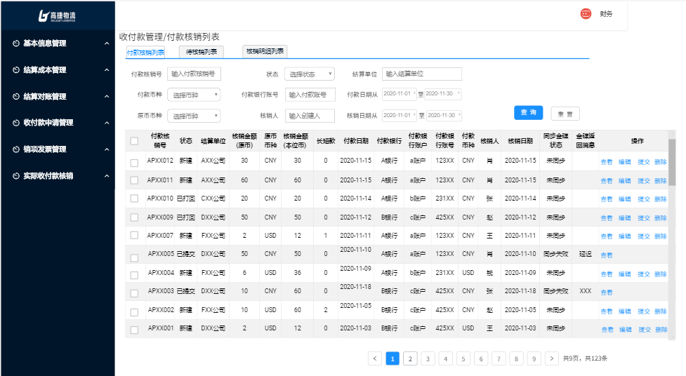
（2）按钮说明
- 查询：在不选择任何查询字段下，点击“查询”按钮，默认所有查询条件。选择对应的查询条件，则显示符合结果的数据。查询出的数据，按照“付款核销号”倒序排列。
- 重置：重置查询条件。
- 查看：跳转至“付款核销单明细”界面，财务人员都能看到该按钮。
- 编辑：跳转至“付款核销单编辑”界面，财务人员都能看到当前按钮。
- 删除：弹出“删除确认”弹框，财务人员都能看到当前按钮。
- 提交：弹出“提交确认”弹框，财务人员都能看到当前按钮。
- 打回：弹出“打回确认”弹框，只有管理员能看到当前按钮。

（3）查询栏字段说明
序号 | 名称 | 长度 | 类型 | 是否必填 | 默认值 | 可编辑 | 备注
1 | 付款核销号 | 60 | 字符 | 否 | 否 | 否 | 手工录入；  填写付款核销号，支持模糊查询；
2 | 状态 | 20 | LOV | 否 | 否 | 否 | LOV选择；  LOV包括：新建、已打回、已提交；  支持按状态精确查询，不选择默认全部状态；  “新建”状态支持删除、提交操作；“已打回”状态支持删除、提交操作；“已提交”状态支持查看、打回操作；所有状态均可以查询操作；
3 | 结算单位 | 60 | LOV | 否 | 否 | 否 | LOV选择；  选择结算单位，支持模糊查询；
4 | 付款币种 | 3 | LOV | 否 | 否 | 否 | LOV选择；  显示2列，币种编码和币种名称；  支持按币种精确查询，不选择默认全部币种；
5 | 付款银行账号 | 200 | 文本 | 否 | 否 | 否 | 1、手工录入  2、填写银行银行账号，支持模糊查询
6 | 付款日期 |  | 日期 | 否 | 否 | 否 | 日期范围框选择；  支持在日期范围内的精确查询；
7 | 原币币种 | 3 | LOV | 否 | 否 | 否 | LOV选择；  显示2列，币种编码和币种名称；  支持按币种精确查询，不选择默认全部币种；
8 | 核销人 | 20 | 文本 | 否 | 否 | 否 | 手工录入；  填写创建人，支持模糊查询；
9 | 核销日期 |  | 日期 | 否 | 否 | 否 | 日期范围框选择；  支持在日期范围内的精确查询；

（4）付款核销申请列表字段
序号 | 名称 | 长度 | 类型 | 是否必填 | 默认值 | 可编辑 | 备注
1 | 付款核销号 | 60 | 字符 | 否 | 否 | 否 | 根据查询条件带出；无查询条件默认全部
2 | 状态 | 20 | 文本 | 否 | 否 | 否 | 根据查询条件带出；无查询条件默认全部
3 | 结算单位 | 60 | 文本 | 否 | 否 | 否 | 根据查询条件带出；无查询条件默认全部
4 | 核销金额(原币) |  | 数字 | 否 | 否 | 否 | 根据查询条件带出；无查询条件默认全部
5 | 原币币种 | 3 | 字符 | 否 | 否 | 否 | 根据查询条件带出；无查询条件默认全部
6 | 核销金额(本位币) |  | 数字 | 否 | 否 | 否 | 根据查询条件带出；无查询条件默认全部
7 | 长短款 |  | 数字 | 否 | 否 | 否 | 根据查询条件带出；无查询条件默认全部
8 | 付款日期 |  | 日期 | 否 | 否 | 否 | 根据查询条件带出；无查询条件默认全部
9 | 付款银行 | 60 | 文本 | 否 | 否 | 否 | 根据查询条件带出；无查询条件默认全部
10 | 付款账户名称 | 60 | 文本 | 否 | 否 | 否 | 根据查询条件带出；无查询条件默认全部
11 | 付款银行账号 | 60 | 文本 | 否 | 否 | 否 | 根据查询条件带出；无查询条件默认全部
12 | 付款币种 | 3 | 字符 | 否 | 否 | 否 | 根据查询条件带出；无查询条件默认全部
13 | 核销人 | 20 | 文本 | 否 | 否 | 否 | 根据查询条件带出；无查询条件默认全部
14 | 核销日期 |  | 日期 | 否 | 否 | 否 | 根据查询条件带出；无查询条件默认全部
15 | 同步金碟状态 | 200-300 | 文本 | 否 | 否 | 否 | 根据查询条件带出；无查询条件默认全部
16 | 金碟返回消息 | 10-100 | 文本 | 否 | 否 | 否 | 根据查询条件带出；无查询条件默认全部

3.1.2 付款核销列表明细查看界面
（1）付款核销列表明细界面
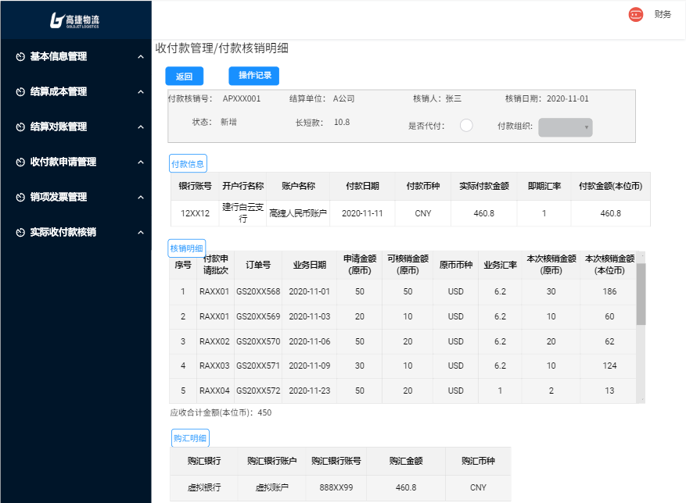
“付款核销列表原型”界面，点击操作栏的“查看”，跳转至该“付款核销明细界面”。所有状态下的付款申请，均有“查看”按钮。

（2）按钮说明
- 返回：返回“付款核销列表原型”界面。

- 字段说明
基本信息字段说明
序号 | 名称 | 长度 | 类型 | 是否必填 | 默认值 | 可编辑 | 备注
1 | 付款核销批次号 | 60 | 字符 | 否 | 否 | 否 | 根据查看数据自动带出
2 | 结算单位 | 60 | 文本 | 否 | 否 | 否 | 根据查看数据自动带出
3 | 核销人 | 20 | 文本 | 否 | 否 | 否 | 根据查看数据自动带出
4 | 核销日期 |  | 日期 | 否 | 否 | 否 | 根据查看数据自动带出
5 | 状态 |  | 文本 | 否 | 否 | 否 | 根据查看数据自动带出
6 | 长短款 |  | 数字 | 否 | 否 | 否 | 根据查看数据自动带出
7 | 是否代付 | 2 | 字符 | 否 | 否 | 否 | 根据查看数据自动带出
8 | 付款单位 | 60 | 文本 | 否 | 否 | 否 | 根据查看数据自动带出

付款信息字段说明
序号 | 名称 | 长度 | 类型 | 是否必填 | 默认值 | 可编辑 | 备注
1 | 付款银行 | 60 | 文本 | 否 | 否 | 否 | 根据查看数据自动带出
2 | 账户名称 | 200 | 文本 | 否 | 否 | 否 | 根据查看数据自动带出
3 | 付款账号 | 20 | 数字 | 否 | 否 | 否 | 根据查看数据自动带出
4 | 付款日期 |  | 日期 | 否 | 否 | 否 | 根据查看数据自动带出
5 | 付款币种 | 3 | 字符 | 否 | 否 | 否 | 根据查看数据自动带出
6 | 实际付款金额 |  | 数字 | 否 | 否 | 否 | 根据查看数据自动带出
7 | 即时汇率 |  | 数字 | 否 | 否 | 否 | 根据查看数据自动带出
8 | 付款金额（本位币） |  | 数字 | 否 | 否 | 否 | 根据查看数据自动带出

核销明细字段说明
序号 | 名称 | 长度 | 类型 | 是否必填 | 默认值 | 可编辑 | 备注
1 | 付款申请批次号 | 60 | 字符 | 否 | 否 | 否 | 根据查看数据自动带出
2 | 订单号 | 20 | 文本 | 否 | 否 | 否 | 根据查看数据自动带出
3 | 业务日期 |  | 日期 | 否 | 否 | 否 | 根据查看数据自动带出
4 | 申请金额(原币) |  | 数字 | 否 | 否 | 否 | 根据查看数据自动带出
5 | 可核销金额(原币) |  | 数字 | 否 | 否 | 否 | 根据查看数据自动带出
6 | 原币币种 | 3 | 字符 | 否 | 否 | 否 | 根据查看数据自动带出
7 | 业务汇率 |  | 数字 | 否 | 否 | 否 | 根据查看数据自动带出
8 | 本次核销金额(原币) |  | 数字 | 否 | 否 | 否 | 根据查看数据自动带出
9 | 本次核销金额(本位币) |  | 数字 | 否 | 否 | 否 | 根据查看数据自动带出

购汇明细字段说明
序号 | 名称 | 长度 | 类型 | 是否必填 | 默认值 | 可编辑 | 备注
1 | 购汇银行 | 200 | 文本 | 否 | 否 | 否 | 根据查看数据自动带出
2 | 购汇银行账户 | 60 | 文本 | 否 | 否 | 否 | 根据查看数据自动带出
3 | 购汇银行账号 | 20 | 数字 | 否 | 否 | 否 | 根据查看数据自动带出
4 | 购汇金额 |  | 数字 | 否 | 否 | 否 | 根据查看数据自动带出
5 | 购汇币种 | 3 | 字符 | 否 | 否 | 否 | 根据查看数据自动带出

3.1.3 付款核销列表明细编辑界面
（1）付款核销列表编辑界面
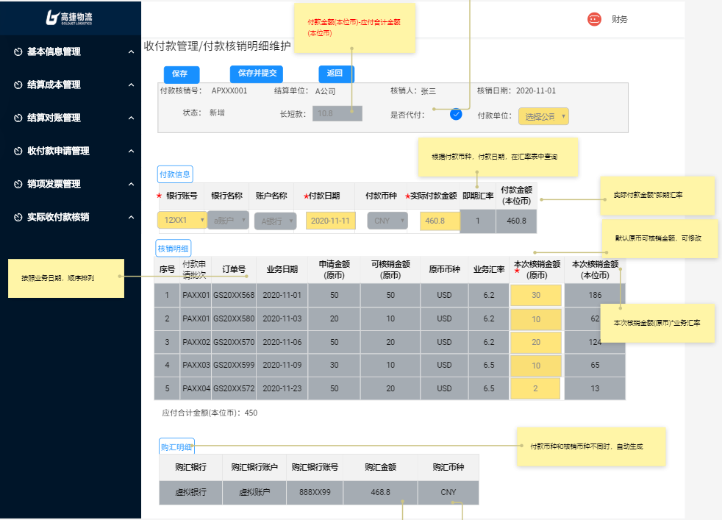
“付款核销列表原型”界面，点击操作栏的“编辑”，跳转至该“付款核销编辑界面”。仅“新建”和“已打回”状态的付款核销才有“编辑”按钮。

（2）按钮说明
- 保存：保存该付款核销申请，弹出“保存确认”弹框。
保存校验：
校验必填字段是否填写，若未填写，点击保存时无法保存；
- 保存并提交：保存并提交该付款核销申请，弹出“提交确认”弹框。
保存并提交校验：需要进行保存校验。
- 返回：取消该付款核销编辑，返回“付款核销列表”界面。

（3）字段说明
基本信息字段说明
序号 | 名称 | 长度 | 类型 | 是否必填 | 默认值 | 可编辑 | 备注
1 | 付款核销批次号 | 60 | 字符 | 否 | 是 | 否 | 根据编辑数据自动带出
2 | 结算单位 | 60 | 文本 | 否 | 是 | 否 | 根据编辑数据自动带出
3 | 核销人 | 20 | 文本 | 否 | 是 | 否 | 根据编辑数据自动带出
4 | 核销日期 |  | 日期 | 否 | 是 | 否 | 根据编辑数据自动带出
5 | 状态 | 20 | 文本 | 否 | 是 | 否 | 根据编辑数据自动带出
6 | 长短款 |  | 数字 | 否 | 是 | 否 | 根据编辑数据自动带出  编辑保存后，自动计算。
7 | 是否代付 | 2 | 字符 | 否 | 是 | 是 | 根据编辑数据自动带出
8 | 付款单位 | 60 | 字符 | 否 | 是 | 是 | 根据编辑数据自动带出；  是否代付为“是”时，必填，获取组织架构中的公司；  是否代付为“否”时，置空和置灰。

付款信息字段说明
序号 | 名称 | 长度 | 类型 | 是否  必填 | 默认值 | 可编辑 | 备注
1 | 银行账号 | 60 | 文本 | 否 | 是 | 是 | 1、根据编辑数据自动带出  2、LOV选择付款银行账户
2 | 付款银行 | 200 | 文本 | 否 | 是 | 否 | 1、根据编辑数据自动带出  2、根据银行账号自动带出
3 | 账户名称 | 20 | 数字 | 否 | 是 | 否 | 1、根据编辑数据自动带出  2、根据银行账号自动带出
4 | 付款日期 |  | 日期 | 否 | 是 | 是 | 1、根据编辑数据自动带出  2、日期选择框
5 | 付款币种 | 3 | 字符 | 否 | 是 | 否 | 1、根据编辑数据自动带出  2、根据银行账号自动带出
6 | 实际付款金额 |  | 数字 | 否 | 是 | 是 | 1、根据编辑数据自动带出  2、手工录入
7 | 即时汇率 |  | 数字 | 否 | 是 | 否 | 1、根据查看数据自动带出  2、根据付款币种和付款日期，自动带出
8 | 付款金额(本位币) |  | 数字 | 否 | 是 | 否 | 1、根据查看数据自动带出  2、2、根据付款币种和付款日期，自动带出

核销明细字段说明
序号 | 名称 | 长度 | 类型 | 是否必填 | 默认值 | 可编辑 | 备注
1 | 付款申请批次号 | 60 | 字符 | 是 | 是 | 否 | 根据编辑数据自动带出
2 | 订单号 | 20 | 文本 | 是 | 是 | 否 | 根据编辑数据自动带出
3 | 业务日期 |  | 日期 | 是 | 是 | 否 | 根据编辑数据自动带出
4 | 申请金额(原币) |  | 数字 | 是 | 是 | 否 | 根据编辑数据自动带出
5 | 可核销金额(原币) |  | 数字 | 是 | 是 | 否 | 根据编辑数据自动带出
6 | 原币币种 | 3 | 字符 | 是 | 是 | 否 | 根据编辑数据自动带出
7 | 业务汇率 |  | 数字 | 是 | 是 | 否 | 根据编辑数据自动带出
8 | 本次核销金额(原币) |  | 数字 | 是 | 是 | 是 | 1、根据编辑数据自动带出  2、手工录入修改
9 | 本次核销金额(本位币) |  | 数字 | 是 | 是 | 否 | 根据编辑数据自动带出
购汇明细字段说明
序号 | 名称 | 长度 | 类型 | 是否必填 | 默认值 | 可编辑 | 备注
1 | 购汇银行 | 200 | 文本 | 否 | 否 | 否 | 根据编辑数据自动带出  保存后自动更新
2 | 购汇银行账户 | 60 | 文本 | 否 | 否 | 否 | 根据编辑数据自动带出  保存后自动更新
3 | 购汇银行账号 | 20 | 数字 | 否 | 否 | 否 | 根据编辑数据自动带出  保存后自动更新
4 | 购汇金额 |  | 数字 | 否 | 否 | 否 | 根据编辑数据自动带出  保存后自动更新
5 | 购汇币种 | 3 | 字符 | 否 | 否 | 否 | 根据编辑数据自动带出  保存后自动更新

3.1.3.1 付款核销列表明细编辑保存原型
（1）付款核销列表明细编辑保存原型界面
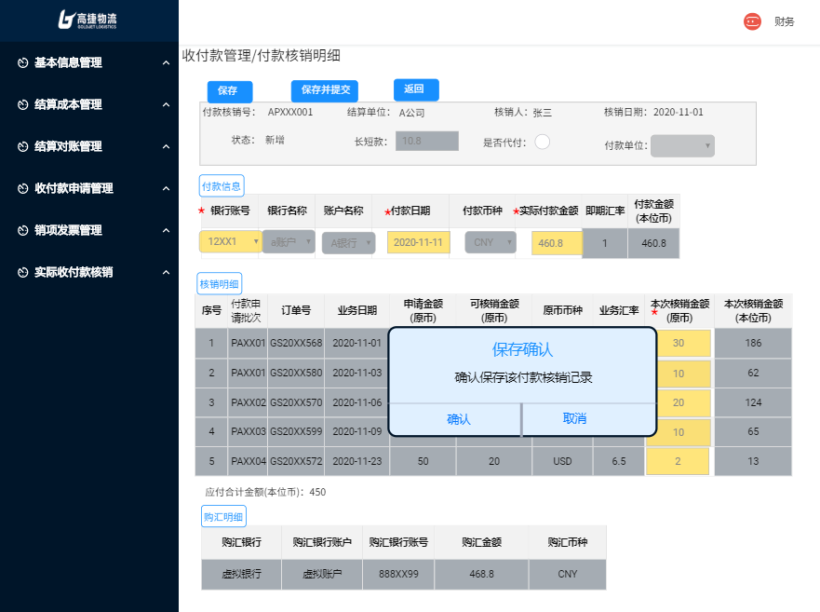
在付款核销申请编辑界面，点击“保存”按钮，弹出“保存确认”弹框。

（2）按钮说明
- 确认：完成保存，返回“付款核销列表”界面。不改变该付款核销申请的状态。
- 取消：取消保存，返回“付款核销列表明细编辑”界面。

3.1.3.2 付款核销列表明细编辑提交原型
（1）付款核销列表明细编辑提交界面
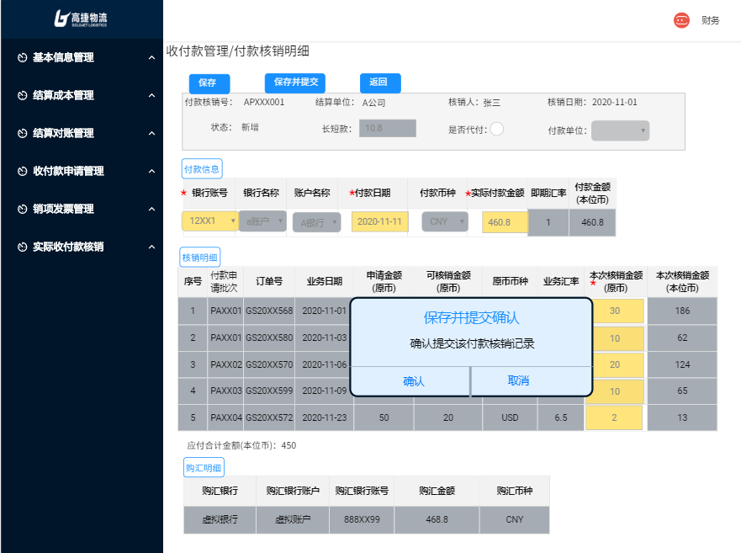
在付款申请核销新增界面，点击“保存并提交”按钮，弹出“提交确认”弹框。

（2）按钮说明
- 确认：完成保存并提交该付款核销申请，返回“付款核销列表”界面，该付款核销申请的状态变为“已提交”。
- 取消：取消保存并提交，返回“付款核销列表”界面。

3.1.4 付款核销删除原型界面
（1）付款核销删除界面
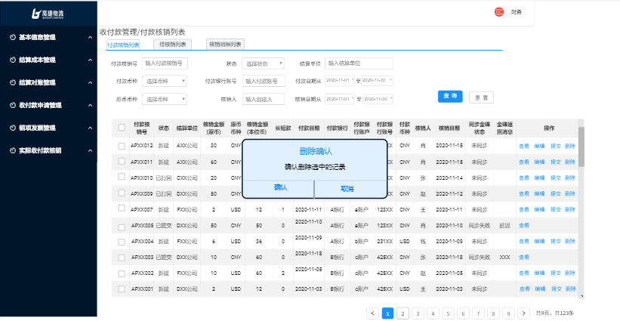
付款核销列表原型界面，点击“删除”按钮，弹出“删除确认”弹框。只有“新建”、“已打回”状态的付款核销数据才有“删除”按钮。

（2）按钮说明
- 确认：完成删除，返回“付款核销列表”界面。该付款核销状态变为“已删除”，不在“付款核销列表”界面展示。
- 取消：取消删除，返回“付款核销列表”界面。

3.1.5 付款核销提交原型页面
（1）付款核销提交确认界面
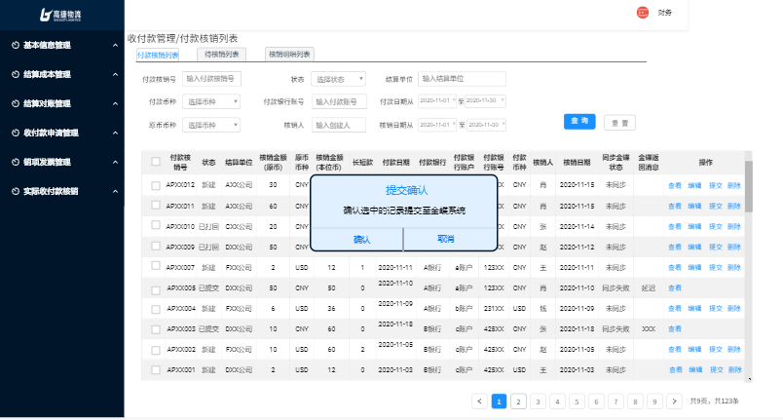
付款核销列表原型界面，点击“提交”按钮，弹出“提交确认”弹框。只有“新建”、“已打回”状态的付款核销数据才有“提交”按钮。
（2）按钮说明
- 确认：完成提交，返回“付款核销列表”界面。该付款核销号的状态变为“已提交”。
- 取消：取消提交，返回“付款核销列表”界面。

3.1.6 付款核销打回原型页面
（1）付款核销打回确认界面
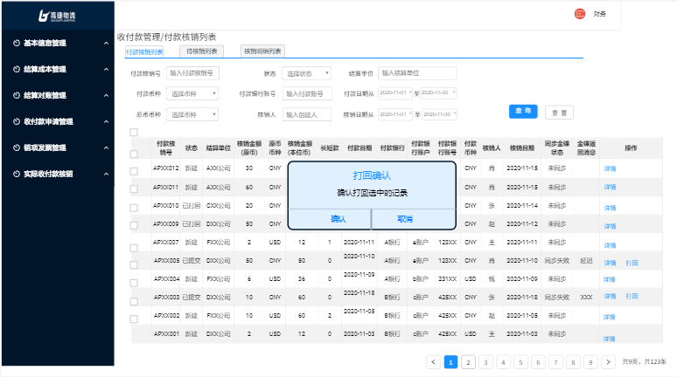
付款核销列表原型界面，点击“打回”按钮，弹出“打回确认”弹框。只有“已提交”状态的付款核销数据才有“打回”按钮。打回权限只有管理员具备该功能。
（2）按钮说明
- 确认：完成提交，返回“付款核销列表”界面，该付款核销单的状态变为“已打回”。
- 取消：取消提交，返回“付款核销列表”界面。

3.2 待付款核销列表

3.2.1 待付款核销列表原型界面
待付款核销列表界面，可导出审批通过的明细费用，可创建付款核销。
（1）待付款核销列表界面
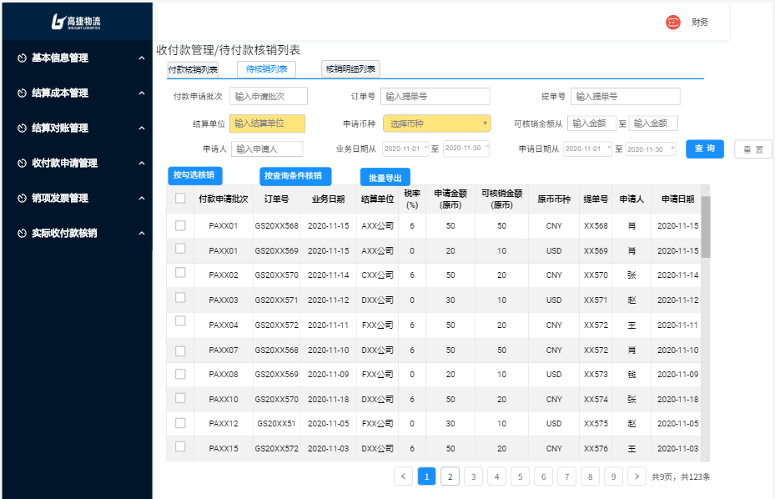
（2）按钮说明
- 查询：在不选择任何查询字段下，点击“查询”按钮，默认所有查询条件。选择对应的查询条件，则显示符合结果的数据。查询的数据为“财务审批通过”的付款申请明细数据，按照“申请日期”顺序排列、按“订单号”顺序排列。
- 重置：重置查询条件。
- 按勾选核销：跳转至“付款核销新增”界面。“付款核销”操作只能够创建相同“结算单位”、相同“币种”的付款申请数据。
- 按查询条件核销：将查询出的结果批量创建付款核销记录，跳转至“付款核销新增”界面。注：存在大批量的数据同时创建付款核销，需注意并发请求。
- 导出：勾选的批量数据导出。

（3）查询栏字段说明
序号 | 名称 | 长度 | 类型 | 是否必填 | 默认值 | 可编辑 | 备注
1 | 付款申请批次号 | 60 | 字符 | 否 | 否 | 否 | 手工录入，支持模糊搜索
2 | 订单号 | 20 | 字符 | 否 | 否 | 是 | 手工录入，支持模糊搜索
3 | 提单号 | 20 | 字符 | 否 | 否 | 是 | 手工录入
4 | 结算单位 | 60 | 文本 | 是 | 否 | 是 | 手工录入，支持模糊搜索
5 | 申请币种 | 3 | LOV | 是 | 是 | 是 | LOV选择；默认“CNY”  LOV显示2列（币种代码、币种名称）精确搜索
6 | 可核销金额从 |  | 数字 | 否 | 否 | 否 | 手工录入，支持模糊搜索
7 | 可核销金额至 |  | 数字 | 否 | 否 | 否 | 手工录入，支持模糊搜索
8 | 申请人 | 20 | 文本 | 否 | 否 | 是 | 手工录入，支持模糊搜索
9 | 业务日期 |  | 日期 | 是 | 是 | 否 | 日期范围框，不选择默认全部
10 | 申请日期 |  | 日期 | 是 | 是 | 否 | 日期范围框，不选择默认全部

- 待申请列表栏字段
序号 | 名称 | 长度 | 类型 | 是否必填 | 默认值 | 可编辑 | 备注
1 | 付款申请批次号 | 60 | 字符 | 否 | 否 | 否 | 来源：“财务审批通过”的付款申请明细数据
2 | 订单号 | 20 | 字符 | 否 | 否 | 是 | 来源：“财务审批通过”的付款申请明细数据
3 | 业务日期 |  | 日期 | 是 | 是 | 否 | 来源：“财务审批通过”的付款申请明细数据
4 | 结算单位 | 60 | 文本 | 否 | 否 | 是 | 来源：“财务审批通过”的付款申请明细数据
5 | 税率 |  | 数字 | 否 | 否 | 否 | 来源：“财务审批通过”的付款申请明细数据
6 | 申请金额（原币） |  | 数字 | 否 | 否 | 否 | 来源：“财务审批通过”的付款申请明细数据
7 | 可核销金额（原币） |  | 数字 | 否 | 否 | 否 | 来源：“财务审批通过”的付款申请明细数据
8 | 原币币种 | 3 | LOV | 否 | 是 | 是 | 来源：“财务审批通过”的付款申请明细数据
9 | 提单号 | 20 | 字符 | 否 | 否 | 是 | 来源：“财务审批通过”的付款申请明细数据
10 | 申请人 | 20 | 文本 | 否 | 否 | 是 | 来源：“财务审批通过”的付款申请明细数据
11 | 申请日期 |  | 日期 | 是 | 是 | 否 | 来源：“财务审批通过”的付款申请明细数据

3.2.2 付款核销新增原型界面

3.2.2.1 付款核销新增原型
（1）付款核销新增界面（同3.1.3.1）
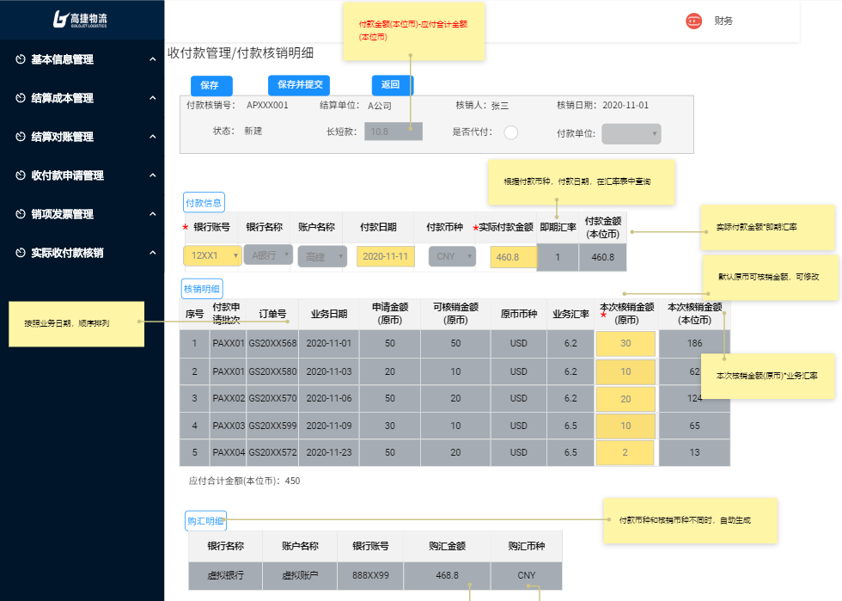

（2）按钮说明
- 保存：保存该付款核销申请，弹出“保存确认”弹框。
保存校验：
①校验必填字段是否填写，若未填写，点击保存时无法保存；
- 保存并提交：保存并提交该付款核销申请，弹出“提交确认”弹框。
保存并提交校验：需要进行保存校验。
- 返回：取消该付款核销申请，返回“待付款核销申请列表”界面。

（3）字段说明
基本信息字段
序号 | 名称 | 长度 | 类型 | 是否必填 | 默认值 | 可编辑 | 备注
1 | 付款核销号 | 60 | 字符 | 否 | 否 | 否 | 保存成功后，自动生成；规则：“AP+6位年月(YYMMDD)+5位流水”
2 | 结算单位 | 60 | 文本 | 否 | 否 | 否 | 根据“待付款核销列表界面”勾选信息，自动带出。
3 | 核销人 | 20 | 文本 | 否 | 否 | 否 | 根据“待付款核销列表界面”勾选信息，自动带出。
4 | 核销日期 |  | 日期 | 否 | 否 | 否 | 根据“待付款核销列表界面”勾选信息，自动带出。
5 | 状态 | 20 | 字符 | 否 | 否 | 否 | 默认为“新建”
6 | 长短款 |  | 数字 | 否 | 否 | 否 | 自动生成。根据付款金额(本位币)-应付合计金额(本位币)得到。
7 | 是否代付 | 2 | 字符 | 否 | 是 | 是 | 默认不勾选
8 | 付款单位 | 60 | 字符 | 否 | 是 | 是 | 是否代付为“否”时，该框置灰，置空，无法选择，保存时默认为该单的所属组织；是否代付为“是”时，必填，可选择组织架构中的公式；

收款信息字段说明
序号 | 名称 | 长度 | 类型 | 是否必填 | 默认值 | 可编辑 | 备注
1 | 付款账号 | 20 | 数字 | 否 | 否 | 否 | 根据在基本信息-银行账号录入的信息自动带出，下拉框选择。
2 | 付款银行 |  | LOV | 是 | 是 | 否 | 根据付款银行信息自动带出。
3 | 账户名称 | 60-200 | 文本 | 否 | 否 | 否 | 根据付款银行信息自动带出。
4 | 付款日期 |  | 日期 | 否 | 否 | 是 | 手动选择
5 | 付款币种 | 3 | 字符 | 否 | 否 | 否 | 根据付款银行信息自动带出。
6 | 实际付款金额 |  | 数字 | 否 | 否 | 是 | 手动录入
7 | 即时汇率 |  | 数字 | 否 | 否 | 否 | 根据付款币种，付款日期，在汇率表中查询。
8 | 付款金额（本位币） |  | 数字 | 否 | 否 | 否 | 自动计算出来，实际付款金额*即期汇率。

核销明细字段说明
序号 | 名称 | 长度 | 类型 | 是否必填 | 默认值 | 可编辑 | 备注
1 | 付款申请批次号 | 60 | 字符 | 否 | 否 | 否 | 根据“待付款核销列表界面”勾选信息，自动带出。
2 | 订单号 | 20 | 文本 | 否 | 否 | 否 | 根据“待付款核销列表界面”勾选信息，自动带出。
3 | 业务日期 |  | 日期 | 否 | 否 | 否 | 根据“待付款核销列表界面”勾选信息，自动带出。
4 | 申请金额（原币） |  | 数字 | 否 | 否 | 否 | 根据“待付款核销列表界面”勾选信息，自动带出。
5 | 可核销金额（原币） |  | 数字 | 否 | 否 | 否 | 根据“待付款核销列表界面”勾选信息，自动带出。
6 | 原币币种 | 3 | 字符 | 否 | 否 | 否 | 根据“待付款核销列表界面”勾选信息，自动带出。
7 | 业务汇率 |  | 数字 | 否 | 否 | 否 | 根据“待付款核销列表界面”勾选信息，自动带出。
8 | 本次核销金额（原币） |  | 数字 | 否 | 否 | 是 | 手动录入。
9 | 本次核销金额（本位币） |  | 数字 | 否 | 否 | 否 | 自动计算出来，本次核销金额(原币)*业务汇率。

购汇明细字段说明（如果付款币种和核销币种不同时，才自动生成改明细）
序号 | 名称 | 长度(字符) | 类型 | 是否必填 | 默认值 | 可编辑 | 备注
1 | 购汇银行 | 60-200 | 文本 | 否 | 否 | 否 | 默认“虚拟银行”
2 | 购汇银行账户 | 60-200 | 文本 | 否 | 否 | 否 | 默认“虚拟账号”
3 | 购汇银行账号 | 20 | NUMBER | 否 | 否 | 否 | 默认“888888”。
4 | 购汇金额 |  | 数字 | 否 | 否 | 否 | 自动转换，根据实际付款金额和即时汇率转换成人民币金额。
5 | 购汇币种 | 3 | 字符 | 否 | 否 | 否 | 默认“人民币”。

3.2.2.2 付款核销申请新增保存原型
（1）付款核销申请新增保存界面（同3.1.3.1）
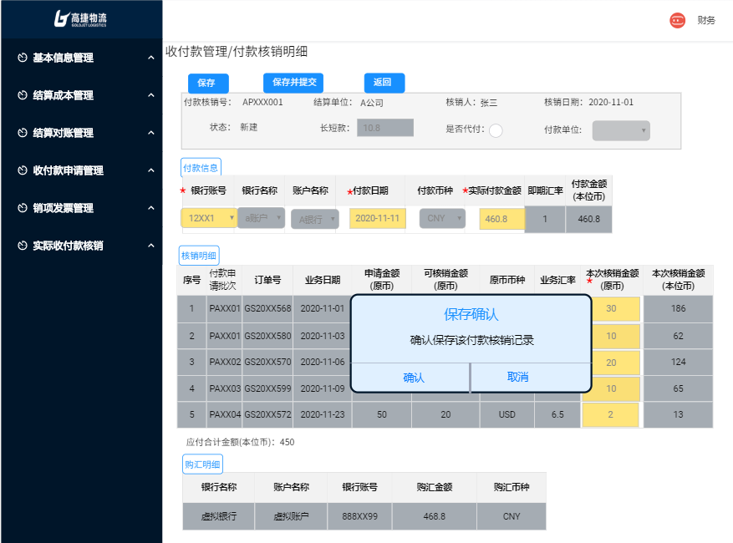
在付款核销申请新增界面，点击“保存”按钮，弹出“保存确认”弹框。

（2）按钮说明
- 确认：完成保存，返回“待付款核销列表”界面。自动生成付款核销号、长短款、创建人、核销日期。该付款核销申请的状态变为“新建”。
- 取消：取消保存，返回“付款核销申请新增列表”界面。

3.2.2.3 付款核销申请新增提交原型
（1）付款核销申请新增提交界面（同3.1.3.2）
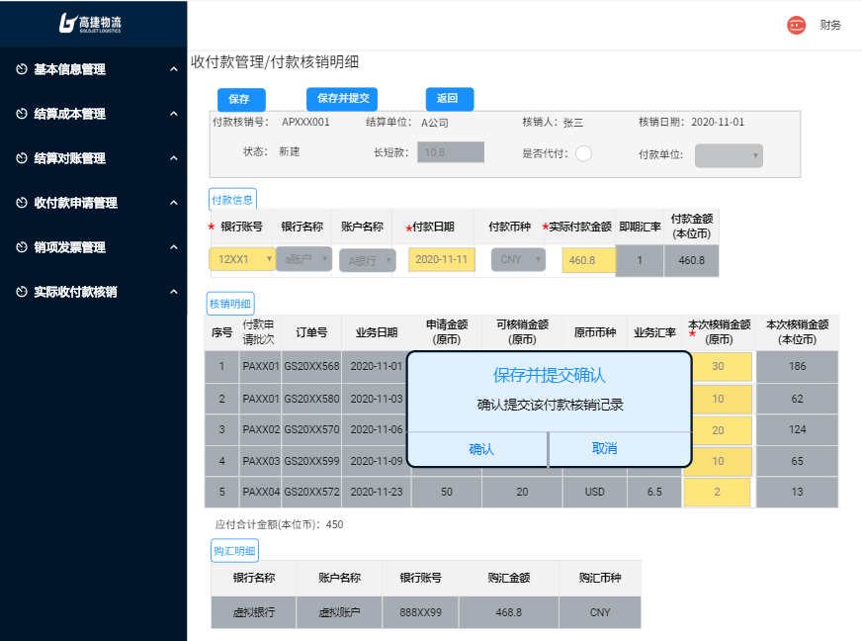
在付款申请核销新增界面，点击“保存并提交”按钮，弹出“提交确认”弹框。
（2）按钮说明
- 确认：完成保存并提交该付款核销申请，返回“付款核销列表”界面。自动生成付款付款核销号、长短款、创建人、核销日期。该付款核销申请的状态变为“已提交”。
- 取消：取消保存并提交，返回“付款核销申请新增”界面。

3.3 付款核销明细列表
付款核销列表界面，可查看导出所有状态的付款核销数据。
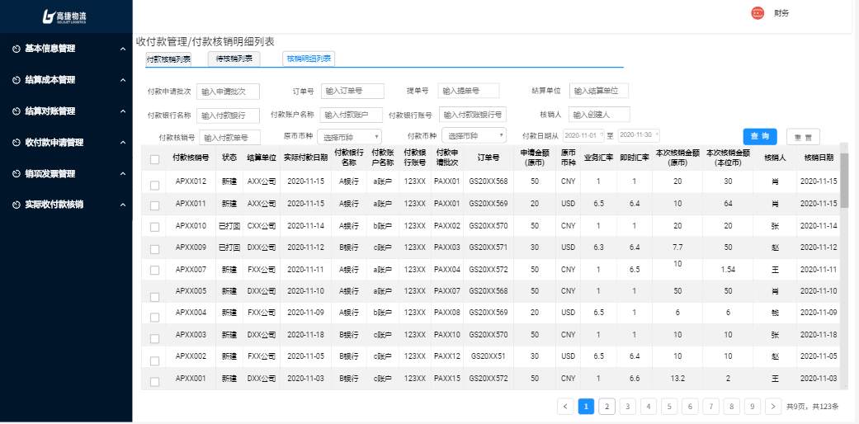
（2）按钮说明
- 查询：在不选择任何查询字段下，点击“查询”按钮，默认所有查询条件。选择对应的查询条件，则显示符合结果的数据。查询出的数据，按照“付款核销号”倒序、“付款核销行号”倒序排列。
- 重置：重置查询条件。
- 导出：按照查询条件批量导出。
（3）查询栏字段说明
序号 | 名称 | 长度 | 类型 | 是否必填 | 默认值 | 可编辑 | 备注
1 | 付款申请批次号 | 60 | 字符 | 否 | 否 | 否 | 手工录入，支持模糊搜索
2 | 订单号 | 20 | 字符 | 否 | 否 | 是 | 手工录入，支持模糊搜索
3 | 提单号 | 20 | 字符 | 否 | 否 | 是 | 手工录入
4 | 结算单位 | 60 | 文本 | 是 | 否 | 是 | 手工录入，支持模糊搜索
5 | 付款银行名称 | 200 | 文本 | 否 | 否 | 否 | 1、手工录入  2、填写银行名称，支持模糊查询
6 | 付款账户名称 | 200 | 文本 | 否 | 否 | 否 | 1、手工录入  2、填写账户名称，支持模糊查询
7 | 付款银行账号 | 20 | 数字 | 否 | 否 | 否 | 1、手工录入  2、填写银行账号，支持模糊查询
8 | 付款核销号 | 60 | 字符 | 否 | 否 | 否 | 手工录入；  填写付款核销号，支持模糊查询；
9 | 原币币种 | 3 | LOV | 否 | 否 | 否 | LOV选择；  显示2列，币种编码和币种名称；  支持按币种精确查询，不选择默认全部币种；
10 | 付款币种 | 3 | LOV | 否 | 否 | 否 | LOV选择；  显示2列，币种编码和币种名称；  支持按币种精确查询，不选择默认全部币种；
11 | 付款日期 |  | 日期 | 否 | 否 | 否 | 日期范围框选择；  支持在日期范围内的精确查询；

（4）付款核销明细列表字段
序号 | 名称 | 长度 | 类型 | 是否必填 | 默认值 | 可编辑 | 备注
1 | 付款核销号 | 60 | 字符 | 否 | 否 | 否 | 根据查询条件带出；无查询条件默认全部
2 | 状态 | 20 | 文本 | 否 | 否 | 否 | 根据查询条件带出；无查询条件默认全部
3 | 结算单位 | 60 | 文本 | 否 | 否 | 否 | 根据查询条件带出；无查询条件默认全部
4 | 实际付款日期 |  | 日期 | 否 | 否 | 否 | 根据查询条件带出；无查询条件默认全部
5 | 付款银行名称 | 200 | 文本 | 否 | 否 | 否 | 根据查询条件带出；无查询条件默认全部
6 | 付款账户名称 | 200 | 文本 | 否 | 否 | 否 | 根据查询条件带出；无查询条件默认全部
7 | 付款银行账号 | 20 | 数字 | 否 | 否 | 否 | 根据查询条件带出；无查询条件默认全部
8 | 付款申请批次号 | 20 | 字符 | 否 | 否 | 否 | 根据查询条件带出；无查询条件默认全部
9 | 订单号 | 20 | 字符 | 否 | 否 | 否 | 根据查询条件带出；无查询条件默认全部
10 | 申请金额(原币) |  | 数字 | 否 | 否 | 否 | 根据查询条件带出；无查询条件默认全部
11 | 原币币种 | 3 | 字符 | 否 | 否 | 否 | 根据查询条件带出；无查询条件默认全部
12 | 业务汇率 |  | 数字 | 否 | 否 | 否 | 根据查询条件带出；无查询条件默认全部
13 | 即期汇率 |  | 数字 | 否 | 否 | 否 | 根据查询条件带出；无查询条件默认全部
14 | 本次核销金额(原币) |  | 数字 | 否 | 否 | 否 | 根据查询条件带出；无查询条件默认全部
15 | 核销金额(本位币) |  | 数字 | 否 | 否 | 否 | 根据查询条件带出；无查询条件默认全部
16 | 核销人 | 20 | 文本 | 否 | 否 | 否 | 根据查询条件带出；无查询条件默认全部
17 | 核销日期 |  | 日期 | 否 | 否 | 否 | 根据查询条件带出；无查询条件默认全部

3.4 付款核销申请用例说明
用例名称 | 付款核销申请管理-付款核销申请新增
用例编码
用例描述
范围/概述 | 勾选对应的财务审批通过的付款申请信息，选择付款账户、付款日期，填写实际付款金额、本次核销金额（原币）完成付款核销申请新增
级别
主要参与者 | 财务会计
前置条件 | 进入付款核销申请管理-> 付款核销申请列表，进入“待付款核销申请列表”页面；  选择结算数据，点击“创建”进入此页面
成功保证 | 页面操作功能可正常使用，输入符合格式和规则校验，可成功提交或提示输入错误。  保存后的数据在付款核销申请列表界面能够查看到，可进行查看、提交、删除操作；  保存并提交后的数据，在付款核销申请列表界面能够查看到，可进行查看、审批操作。
主成功场景 | 勾选“勾选界面明细”数据，进入付款核销申请新增页面，分别输入：是否代付、选择付款账户、付款日期，填写实际付款金额、本次核销金额（原币）。  选择是否代付：  - 非必填，勾选，默认为“不勾选”；  - 未保存前，可修改；  - 勾选“是否代付”后，则付款单位必填；取消勾选“是否代付”后，则付款单位置空。  付款账号：  - 必填；LOV选择，根据在基本信息-银行账号录入的信息自动带出，下拉框选择；  - 未保存前，可修改。  付款日期：  - 必填；日期格式；  - 未保存前，可修改。  实际付款金额：  - 必填；文本格式；  - 未保存前，可修改。  本次核销金额（原币）：  - 必填；文本格式；  - 未保存前，可修改。  点击“保存”进行提交保存，弹出保存确认弹框。  - 确认：一闪而过的提示语“保存成功”，跳转到“待付款核销申请列表”界面，该付款核销申请状态变为“新建”。  - 无法提交：若必填项未输入，则该输入项红色highlight提醒，保存按钮置灰不可点击  - 取消保存，跳转至“付款核销申请新增”界面，再次编辑付款核销申请。  点击“保存并提交”进行提交保存，弹出提交确认弹框。  - 确认：一闪而过的提示语“提交成功”，跳转到“待付款核销申请列表”界面，该付款核销申请状态变为“已提交”。  - 无法提交：若必填项未输入，则该输入项红色highlight提醒，保存按钮置灰不可点击。  - 取消提交，跳转至“付款核销申请新增”界面，再次编辑付款申请。
扩展 | 付款核销申请保存后，可进行查看、删除、提交操作；  付款核销申请提交后，可进行查看、打回操作。
特殊需求 | 相同的结算单位、相同的币种，才能够创建付款核销申请。
关联功能

3.5 收款核销列表原型界面

3.5.1 收款核销列表原型界面
收款核销列表，可查看、删除、提交、打回收款核销申请。
（1）收款核销申请列表
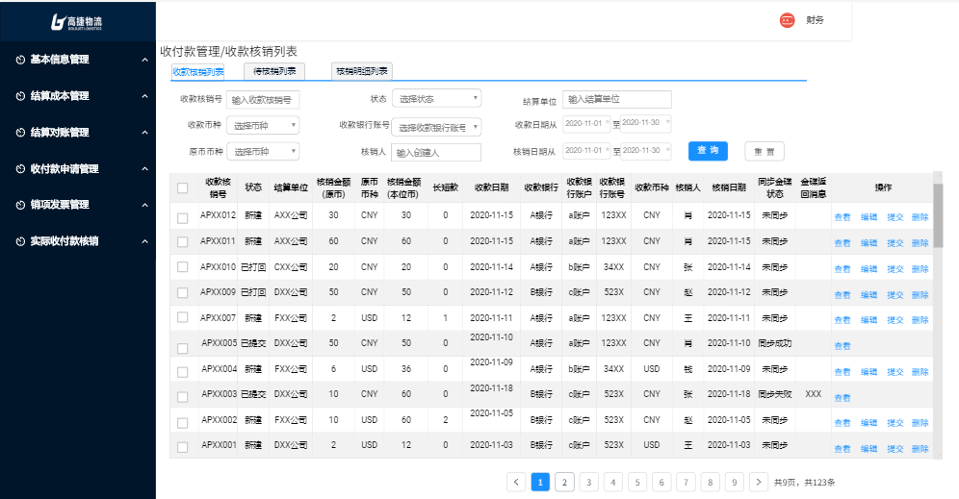
（2）按钮说明
- 查询：在不选择任何查询字段下，点击“查询”按钮，默认所有查询条件。选择对应的查询条件，则显示符合结果的数据。查询出的数据，按照“收款核销号”倒序排列。
- 重置：重置查询条件。
- 查看：跳转至“收款核销单明细”界面，财务人员都能看到该按钮。
- 编辑：跳转至“收款核销单编辑”界面，财务人员都能看到当前按钮。
- 删除：弹出“删除确认”弹框，财务人员都能看到当前按钮。
- 提交：弹出“提交确认”弹框，财务人员都能看到当前按钮。
- 打回：弹出“打回确认”弹框，只有管理员能看到当前按钮。

（3）查询栏字段说明
序号 | 名称 | 长度 | 类型 | 是否必填 | 默认值 | 可编辑 | 备注
1 | 收款核销号 | 60 | 字符 | 否 | 否 | 否 | 手工录入；  填写收款核销号，支持模糊查询；
2 | 状态 | 20 | LOV | 否 | 否 | 否 | LOV选择（新建/已打回/已提交）；  支持按状态精确查询，不选择默认全部状态；  “新建”状态支持删除、提交操作；“已打回”状态支持删除、提交操作；“已提交”状态支持查看、打回操作；所有状态均可以查询操作；
3 | 结算单位 | 60 | LOV | 否 | 否 | 否 | LOV选择；  选择结算单位，支持模糊查询；
4 | 收款币种 | 3 | LOV | 否 | 否 | 否 | LOV选择；显示2列（币种编码和币种名称）  支持按币种精确查询，不选择默认全部币种；
5 | 收款银行账号 |  | LOV | 否 | 否 | 否 | 1、LOV选择  2、选择收款银行账号，支持模糊查询
6 | 收款日期 |  | 日期 | 否 | 否 | 否 | 日期范围框选择；  支持在日期范围内的精确查询；
7 | 原币币种 | 3 | LOV | 否 | 否 | 否 | LOV选择；  显示2列，币种编码和币种名称；  支持按币种精确查询，不选择默认全部币种；
8 | 核销人 | 20 | 文本 | 否 | 否 | 否 | 手工录入；  填写创建人，支持模糊查询；
9 | 核销日期 |  | 日期 | 否 | 否 | 否 | 日期范围框选择；  支持在日期范围内的精确查询；

（4）收款核销申请列表字段
序号 | 名称 | 长度 | 类型 | 是否必填 | 默认值 | 可编辑 | 备注
1 | 收款核销号 | 60 | 字符 | 否 | 否 | 否 | 根据查询条件带出；无查询条件默认全部
2 | 状态 | 20 | 文本 | 否 | 否 | 否 | 根据查询条件带出；无查询条件默认全部
3 | 结算单位 | 60 | 文本 | 否 | 否 | 否 | 根据查询条件带出；无查询条件默认全部
4 | 核销金额(原币) |  | 数字 | 否 | 否 | 否 | 根据查询条件带出；无查询条件默认全部
5 | 原币币种 | 3 | 字符 | 否 | 否 | 否 | 根据查询条件带出；无查询条件默认全部
6 | 核销金额(本位币) |  | 数字 | 否 | 否 | 否 | 根据查询条件带出；无查询条件默认全部
7 | 长短款 |  | 数字 | 否 | 否 | 否 | 根据查询条件带出；无查询条件默认全部
8 | 收款日期 |  | 日期 | 否 | 否 | 否 | 根据查询条件带出；无查询条件默认全部
9 | 收款银行 | 60 | 文本 | 否 | 否 | 否 | 根据查询条件带出；无查询条件默认全部
10 | 收款账户名称 | 60 | 文本 | 否 | 否 | 否 | 根据查询条件带出；无查询条件默认全部
11 | 收款银行账号 | 60 | 文本 | 否 | 否 | 否 | 根据查询条件带出；无查询条件默认全部
12 | 收款币种 | 3 | 字符 | 否 | 否 | 否 | 根据查询条件带出；无查询条件默认全部
13 | 核销人 | 20 | 文本 | 否 | 否 | 否 | 根据查询条件带出；无查询条件默认全部
14 | 核销日期 |  | 日期 | 否 | 否 | 否 | 根据查询条件带出；无查询条件默认全部
15 | 同步金碟状态 | 200-300 | 文本 | 否 | 否 | 否 | 根据查询条件带出；无查询条件默认全部
16 | 金碟返回消息 | 10-100 | 文本 | 否 | 否 | 否 | 根据查询条件带出；无查询条件默认全部

3.5.2 收款核销列表明细查看界面
（1）收款核销列表明细界面
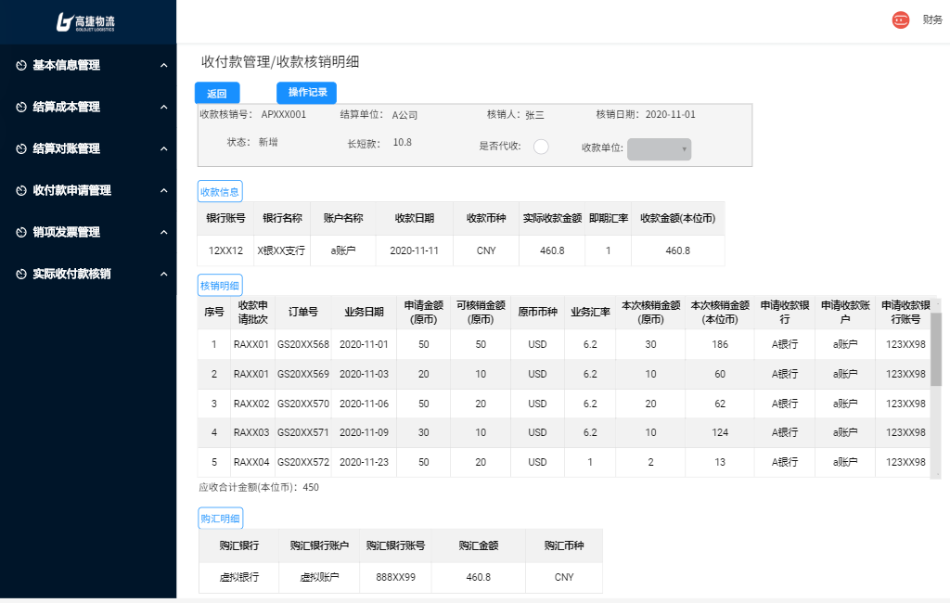
“收款核销列表原型”界面，点击操作栏的“查看”，跳转至该“收款核销明细界面”。所有状态下的收款申请，均有“查看”按钮。

（2）按钮说明
- 返回：返回“收款核销列表原型”界面。

（3）字段说明
基本信息字段说明
序号 | 名称 | 长度 | 类型 | 是否必填 | 默认值 | 可编辑 | 备注
1 | 收款核销批次号 | 60 | 字符 | 否 | 否 | 否 | 根据查看数据自动带出
2 | 结算单位 | 60 | 文本 | 否 | 否 | 否 | 根据查看数据自动带出
3 | 核销人 | 20 | 文本 | 否 | 否 | 否 | 根据查看数据自动带出
4 | 核销日期 |  | 日期 | 否 | 否 | 否 | 根据查看数据自动带出
5 | 状态 |  | 文本 | 否 | 否 | 否 | 根据查看数据自动带出
6 | 长短款 |  | 数字 | 否 | 否 | 否 | 根据查看数据自动带出
7 | 是否代收 | 2 | 字符 | 否 | 否 | 否 | 根据查看数据自动带出
8 | 收款单位 | 60 | 文本 | 否 | 否 | 否 | 根据查看数据自动带出

收款信息字段说明
序号 | 名称 | 长度 | 类型 | 是否必填 | 默认值 | 可编辑 | 备注
1 | 收款银行 | 60 | 文本 | 否 | 否 | 否 | 根据查看数据自动带出
2 | 账户名称 | 200 | 文本 | 否 | 否 | 否 | 根据查看数据自动带出
3 | 收款账号 | 20 | 数字 | 否 | 否 | 否 | 根据查看数据自动带出
4 | 收款日期 |  | 日期 | 否 | 否 | 否 | 根据查看数据自动带出
5 | 收款币种 | 3 | 字符 | 否 | 否 | 否 | 根据查看数据自动带出
6 | 实际收款金额 |  | 数字 | 否 | 否 | 否 | 根据查看数据自动带出
7 | 即时汇率 |  | 数字 | 否 | 否 | 否 | 根据查看数据自动带出
8 | 收款金额(本位币) |  | 数字 | 否 | 否 | 否 | 根据查看数据自动带出

核销明细字段说明
序号 | 名称 | 长度 | 类型 | 是否必填 | 默认值 | 可编辑 | 备注
1 | 收款申请批次号 | 60 | 字符 | 否 | 否 | 否 | 根据查看数据自动带出
2 | 订单号 | 20 | 文本 | 否 | 否 | 否 | 根据查看数据自动带出
3 | 业务日期 |  | 日期 | 否 | 否 | 否 | 根据查看数据自动带出
4 | 申请金额(原币) |  | 数字 | 否 | 否 | 否 | 根据查看数据自动带出
5 | 可核销金额(原币) |  | 数字 | 否 | 否 | 否 | 根据查看数据自动带出
6 | 原币币种 | 3 | 字符 | 否 | 否 | 否 | 根据查看数据自动带出
7 | 业务汇率 |  | 数字 | 否 | 否 | 否 | 根据查看数据自动带出
8 | 本次核销金额(原币) |  | 数字 | 否 | 否 | 否 | 根据查看数据自动带出
9 | 本次核销金额(本位币) |  | 数字 | 否 | 否 | 否 | 根据查看数据自动带出
10 | 申请收款银行 |  | 文本 | 否 | 否 | 否 | 根据查看数据自动带出
11 | 申请收款账户 |  | 文本 | 否 | 否 | 否 | 根据查看数据自动带出
12 | 申请收款银行账号 |  | 数值 | 否 | 否 | 否 | 根据查看数据自动带出

购汇明细字段说明
序号 | 名称 | 长度 | 类型 | 是否必填 | 默认值 | 可编辑 | 备注
1 | 购汇银行 | 200 | 文本 | 否 | 否 | 否 | 根据查看数据自动带出
2 | 购汇银行账户 | 60 | 文本 | 否 | 否 | 否 | 根据查看数据自动带出
3 | 购汇银行账号 | 20 | 数字 | 否 | 否 | 否 | 根据查看数据自动带出
4 | 购汇金额 |  | 数字 | 否 | 否 | 否 | 根据查看数据自动带出
5 | 购汇币种 | 3 | 字符 | 否 | 否 | 否 | 根据查看数据自动带出

3.5.3 收款核销列表明细编辑界面
（1）收款核销列表编辑界面
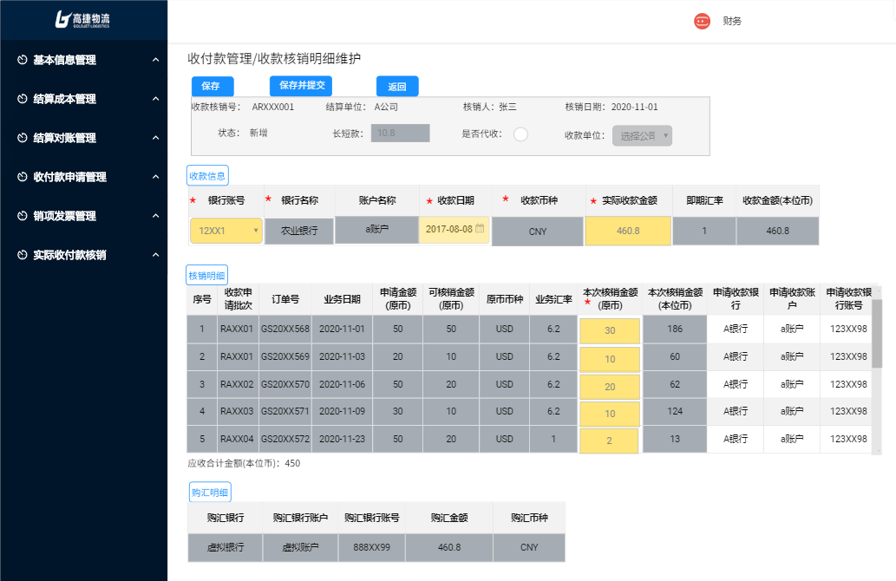
“收款核销列表原型”界面，点击操作栏的“编辑”，跳转至该“收款核销编辑界面”。仅“新建”和“已打回”状态的收款核销才有“编辑”按钮。

（2）按钮说明
- 保存：保存该收款核销申请，弹出“保存确认”弹框。
保存校验：
校验必填字段是否填写，若未填写，点击保存时无法保存；
- 保存并提交：保存并提交该收款核销申请，弹出“提交确认”弹框。
保存并提交校验：需要进行保存校验。
- 返回：取消该收款核销编辑，返回“收款核销列表”界面。

（3）字段说明
基本信息字段说明
序号 | 名称 | 长度 | 类型 | 是否必填 | 默认值 | 可编辑 | 备注
1 | 收款核销批次号 | 60 | 字符 | 否 | 否 | 否 | 根据编辑数据自动带出
2 | 结算单位 | 60 | 文本 | 否 | 否 | 否 | 根据编辑数据自动带出
3 | 核销人 | 20 | 文本 | 否 | 否 | 否 | 根据编辑数据自动带出
4 | 核销日期 |  | 日期 | 否 | 否 | 否 | 根据编辑数据自动带出
5 | 状态 |  | 文本 | 否 | 否 | 否 | 根据编辑数据自动带出
6 | 长短款 |  | 数字 | 否 | 否 | 否 | 根据编辑数据自动带出  编辑保存后，自动计算。
7 | 是否代收 | 2 | 字符 | 否 | 是 | 是 | 根据编辑数据自动带出
8 | 收款单位 | 60 | 字符 | 否 | 是 | 是 | 根据编辑数据自动带出；  是否代收为“是”时，必填，获取组织架构中的公司；  是否代收为“否”时，置空和置灰。

收款信息字段说明
序号 | 名称 | 长度 | 类型 | 是否  必填 | 默认值 | 可编辑 | 备注
1 | 收款银行账号 | 60 | 文本 | 否 | 是 | 是 | 1、根据编辑数据自动带出  2、LOV选择收款银行账号
2 | 收款银行 | 200 | 文本 | 否 | 是 | 否 | 1、根据编辑数据自动带出  2、根据收款银行账号自动带出
3 | 收款账户 | 20 | 数字 | 否 | 是 | 否 | 1、根据编辑数据自动带出  2、根据银收款银行账号自动带出
4 | 收款日期 |  | 日期 | 否 | 是 | 是 | 1、根据编辑数据自动带出  2、日期选择框
5 | 收款币种 | 3 | 字符 | 否 | 是 | 否 | 1、根据编辑数据自动带出  2、根据收款银行账号自动带出
6 | 实际收款金额 |  | 数字 | 否 | 是 | 是 | 1、根据编辑数据自动带出  2、手工录入
7 | 即时汇率 |  | 数字 | 否 | 是 | 否 | 1、根据查看数据自动带出  2、根据收款币种和收款日期，自动带出
8 | 收款金额(本位币) |  | 数字 | 否 | 是 | 否 | 1、根据查看数据自动带出  2、保存后自动更新，收款金额(本位币)=实际收款金额*即期汇率。

核销明细字段说明
序号 | 名称 | 长度 | 类型 | 是否必填 | 默认值 | 可编辑 | 备注
1 | 收款申请批次号 | 60 | 字符 | 是 | 是 | 否 | 根据编辑数据自动带出
2 | 订单号 | 20 | 文本 | 是 | 是 | 否 | 根据编辑数据自动带出
3 | 业务日期 |  | 日期 | 是 | 是 | 否 | 根据编辑数据自动带出
4 | 申请金额(原币) |  | 数字 | 是 | 是 | 否 | 根据编辑数据自动带出
5 | 可核销金额(原币) |  | 数字 | 是 | 是 | 否 | 根据编辑数据自动带出
6 | 原币币种 | 3 | 字符 | 是 | 是 | 否 | 根据编辑数据自动带出
7 | 业务汇率 |  | 数字 | 是 | 是 | 否 | 根据编辑数据自动带出
8 | 本次核销金额(原币) |  | 数字 | 是 | 是 | 是 | 1、根据编辑数据自动带出  2、手工录入修改
9 | 本次核销金额(本位币) |  | 数字 | 是 | 是 | 否 | 根据编辑数据自动带出
购汇明细字段说明
序号 | 名称 | 长度 | 类型 | 是否必填 | 默认值 | 可编辑 | 备注
1 | 购汇银行 | 200 | 文本 | 否 | 否 | 否 | 根据编辑数据自动带出  保存后自动更新
2 | 购汇银行账户 | 60 | 文本 | 否 | 否 | 否 | 根据编辑数据自动带出  保存后自动更新
3 | 购汇银行账号 | 20 | 数字 | 否 | 否 | 否 | 根据编辑数据自动带出  保存后自动更新
4 | 购汇金额 |  | 数字 | 否 | 否 | 否 | 根据编辑数据自动带出  保存后自动更新
5 | 购汇币种 | 3 | 字符 | 否 | 否 | 否 | 根据编辑数据自动带出  保存后自动更新

3.5.3.1 收款核销列表明细编辑保存原型
（1）收款核销列表明细编辑保存界面
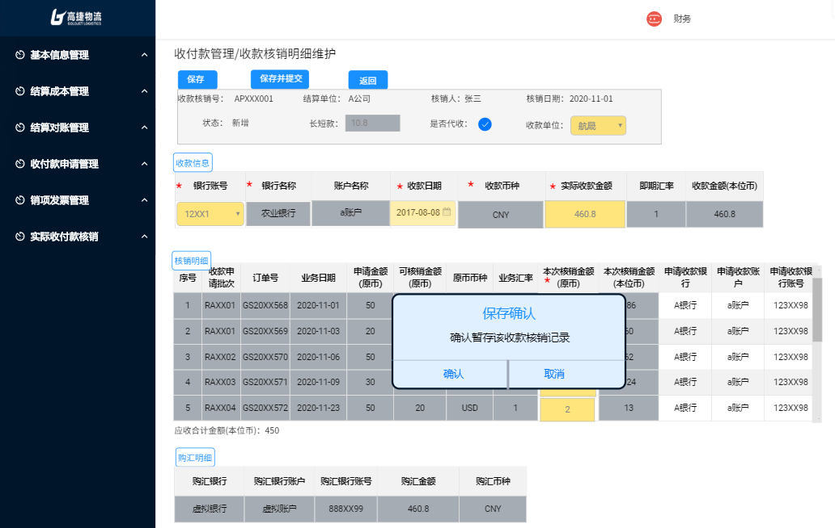
在收款核销申请编辑界面，点击“保存”按钮，弹出“保存确认”弹框。

（2）按钮说明
- 确认：暂存该收款核销记录，返回“收款核销列表”界面，不改变该收款核销申请的状态。
- 取消：取消保存，返回“收款核销列表明细编辑”界面。

3.5.3.2 收款核销列表明细编辑提交原型
（1）收款核销列表明细编辑提交界面
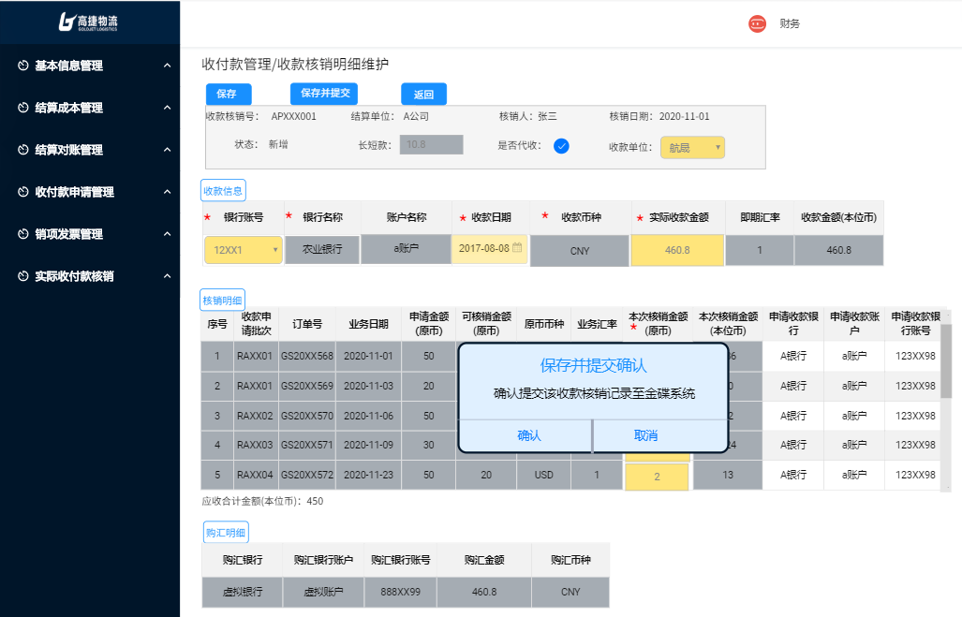
在收款申请核销新增界面，点击“保存并提交”按钮，弹出“提交确认”弹框。
（2）按钮说明
- 确认：完成保存并提交该收款核销申请，返回“使用款核销列表”界面，该收款核销申请的状态变为“已提交”。
- 取消：取消保存并提交，返回“收款核销列表明细编辑”界面。

3.5.4 收款核销删除原型界面
（1）收款核销删除界面
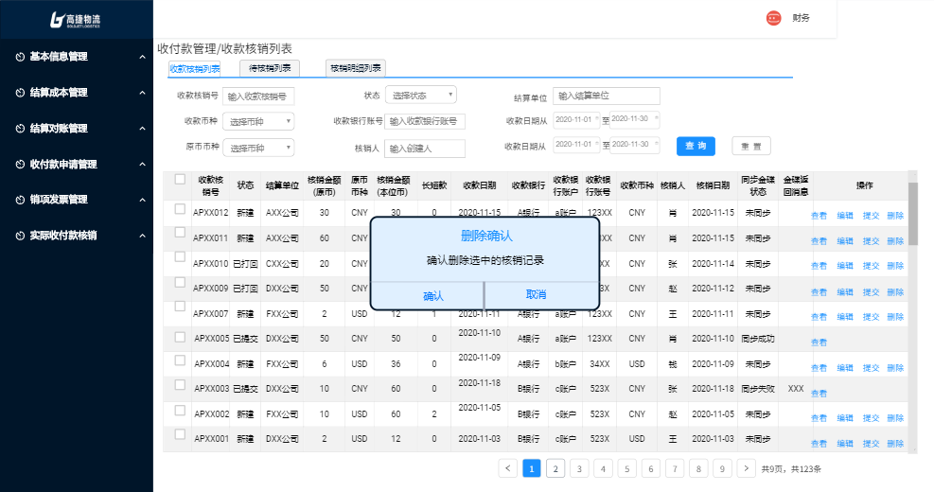
收款核销列表原型界面，点击“删除”按钮，弹出“删除确认”弹框。只有“新建”、“已打回”状态的收款核销数据才有“删除”按钮。

（2）按钮说明
- 确认：完成删除，返回“收款核销列表”界面。该收核销状态变为“已删除”，不在“收款核销列表”界面展示。
- 取消：取消删除，返回“收款核销列表”界面。

3.5.5 收款核销提交原型页面
（1）收款核销提交确认界面
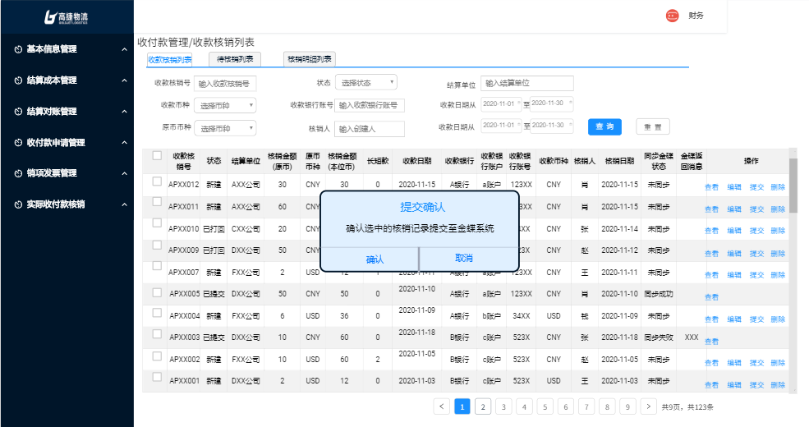
收款核销列表原型界面，点击“提交”按钮，弹出“提交确认”弹框。只有“新建”、“已打回”状态的收款核销数据才有“提交”按钮。
（2）按钮说明
- 确认：完成提交，返回“收款核销列表”界面。该收款核销号的状态变为“已提交”。
- 取消：取消提交，返回“收款核销列表”界面。

3.5.6 收款核销打回原型页面
（1）收款核销打回确认界面
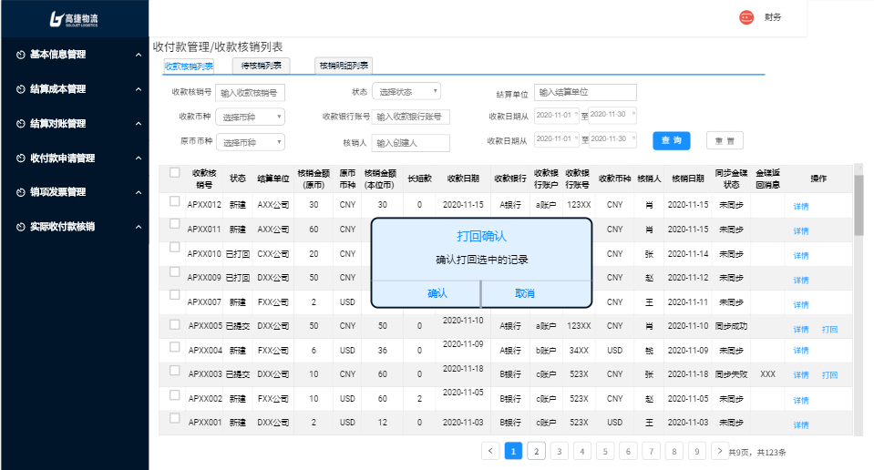
收款核销列表原型界面，点击“打回”按钮，弹出“打回确认”弹框。只有“已提交”状态的收款核销数据才有“打回”按钮，打回权限只有管理员具备该功能。使用该打回功能，需要扣减客户本次的额度，将导致客户的额度为负数。若业务员在录入单据时发现客户额度为负，需要财务尽快完成核销提交。
（2）按钮说明
- 确认：完成提交，返回“收款核销列表”界面，该收款核销单的状态变为“已打回”。
- 取消：取消提交，返回“收款核销列表”界面。

3.6 待收款核销列表

3.6.1 待收款核销列表原型界面
待收款核销列表界面，可导出审批通过的明细费用，可创建收款核销。
（1）待收款核销列表界面
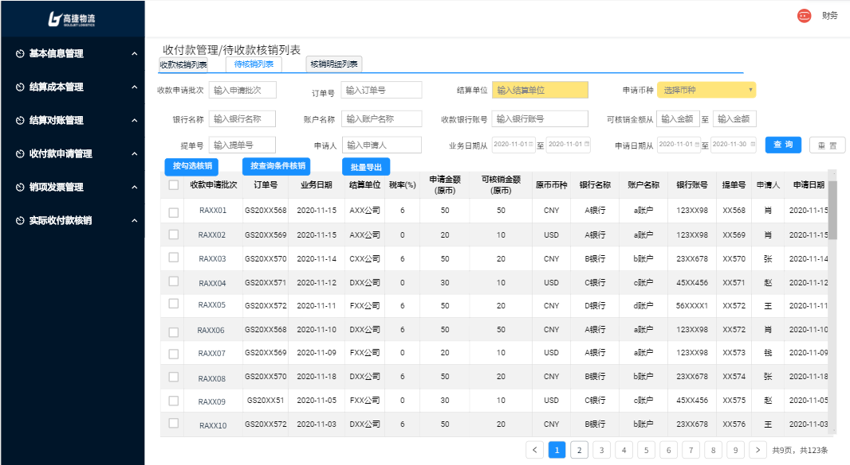
（2）按钮说明
- 查询：在不选择任何查询字段下，点击“查询”按钮，默认所有查询条件。选择对应的查询条件，则显示符合结果的数据。查询的数据为“财务审批通过”的收款申请明细数据，按照“申请日期”顺序排列、按“订单号”顺序排列。
- 重置：重置查询条件。
- 按勾选核销：跳转至“收款核销新增”界面。“收款核销”操作只能够创建相同“结算单位”、相同“币种”的收款申请数据。
- 按查询条件核销：将查询出的结果批量创建说客核销记录，跳转至“收款核销新增”界面。注：存在大批量的数据同时创建收款核销，需注意并发请求。
- 导出：勾选的批量数据导出。

（3）查询栏字段说明
序号 | 名称 | 长度 | 类型 | 是否必填 | 默认值 | 可编辑 | 备注
1 | 收款申请批次号 | 60 | 字符 | 否 | 否 | 否 | 手工录入，支持模糊搜索
2 | 订单号 | 20 | 字符 | 否 | 否 | 是 | 手工录入，支持模糊搜索
3 | 结算单位 | 60 | 文本 | 是 | 否 | 是 | 手工录入，支持模糊搜索
4 | 申请币种 | 3 | LOV | 是 | 是 | 是 | LOV选择；默认“CNY”  LOV显示2列（币种代码、币种名称）精确搜索
5 | 收款银行 |  | 文本 | 否 | 否 | 是 | 手工录入，支持模糊搜索
6 | 收款账户 |  | 文本 | 否 | 否 | 是 | 手工录入，支持模糊搜索
7 | 收款银行账号 |  | 数字 | 否 | 否 | 是 | 手工录入，支持模糊搜索
8 | 可核销金额从 |  | 数字 | 否 | 否 | 否 | 手工录入，支持模糊搜索
9 | 可核销金额至 |  | 数字 | 否 | 否 | 否 | 手工录入，支持模糊搜索
10 | 提单号 | 20 | 字符 | 否 | 否 | 是 | 手工录入，支持模糊搜索
11 | 申请人 | 20 | 文本 | 否 | 否 | 是 | 手工录入，支持模糊搜索
12 | 业务日期 |  | 日期 | 是 | 是 | 否 | 日期范围框，不选择默认全部
13 | 申请日期 |  | 日期 | 是 | 是 | 否 | 日期范围框，不选择默认全部

- 待申请列表栏字段
序号 | 名称 | 长度 | 类型 | 是否必填 | 默认值 | 可编辑 | 备注
1 | 收款申请批次号 | 60 | 字符 | 否 | 否 | 否 | “财务审批通过”的收款申请明细数据
2 | 订单号 | 20 | 字符 | 否 | 否 | 是 | “财务审批通过”的收款申请明细数据
3 | 业务日期 |  | 日期 | 是 | 是 | 否 | “财务审批通过”的收款申请明细数据
4 | 结算单位 | 60 | 文本 | 否 | 否 | 是 | “财务审批通过”的收款申请明细数据
5 | 税率(%) |  | 数字 | 否 | 否 | 否 | “财务审批通过”的收款申请明细数据
6 | 申请金额（原币） |  | 数字 | 否 | 否 | 否 | “财务审批通过”的收款申请明细数据
7 | 可核销金额（原币） |  | 数字 | 否 | 否 | 否 | “财务审批通过”的收款申请明细数据
8 | 原币币种 | 3 | LOV | 否 | 是 | 是 | “财务审批通过”的收款申请明细数据
9 | 申请收款银行 |  | 文本 | 否 | 否 | 是 | “财务审批通过”的收款申请明细数据
10 | 申请收款账户 |  | 文本 | 否 | 否 | 是 | “财务审批通过”的收款申请明细数据
11 | 申请收款银行账号 |  | 数字 | 否 | 否 | 是 | “财务审批通过”的收款申请明细数据
12 | 提单号 | 20 | 字符 | 否 | 否 | 是 | “财务审批通过”的收款申请明细数据
13 | 申请人 | 20 | 文本 | 否 | 否 | 是 | “财务审批通过”的收款申请明细数据
14 | 申请日期 |  | 日期 | 是 | 是 | 否 | “财务审批通过”的收款申请明细数据

3.6.2 收款核销新增原型界面

3.6.2.1 收款核销新增原型
（1）收款核销新增界面（同3.5.3.1）
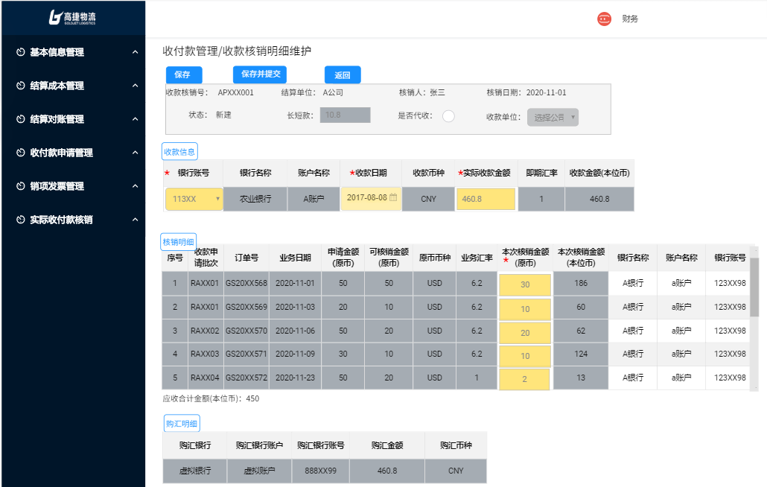

（2）按钮说明
- 保存：保存该收款核销申请，弹出“保存确认”弹框。
保存校验：
①校验必填字段是否填写，若未填写，点击保存时无法保存；
- 保存并提交：保存并提交该收款核销申请，弹出“提交确认”弹框。
保存并提交校验：需要进行保存校验。
- 返回：取消该收款核销申请，返回“待收款核销申请列表”界面。

（3）字段说明
基本信息字段
序号 | 名称 | 长度 | 类型 | 是否必填 | 默认值 | 可编辑 | 备注
1 | 收款核销号 | 60 | 字符 | 否 | 否 | 否 | 保存成功后，自动生成；规则：“AR+6位年月(YYMMDD)+5位流水”
2 | 结算单位 | 60 | 文本 | 否 | 否 | 否 | 根据“待付款核销列表界面”勾选信息，自动带出。
3 | 核销人 | 20 | 文本 | 否 | 否 | 否 | 根据“待付款核销列表界面”勾选信息，自动带出。
4 | 核销日期 |  | 日期 | 否 | 否 | 否 | 根据“待付款核销列表界面”勾选信息，自动带出。
5 | 状态 |  | 文本 | 否 | 否 | 否 | 新增时默认为“新建”
6 | 长短款 |  | 数字 | 否 | 否 | 否 | 自动生成。根据付款金额(本位币)-应付合计金额(本位币)得到。
7 | 是否代收 | 2 | 字符 | 否 | 是 | 是 | 默认不勾选
8 | 收款单位 | 60 | 字符 | 否 | 是 | 是 | 是否代收为“否”时，该框置灰，置空，无法选择，保存时默认为该单的所属组织；是否代收为“是”时，必填，可选择组织架构中的公式；

收款信息字段说明
序号 | 名称 | 长度 | 类型 | 是否必填 | 默认值 | 可编辑 | 备注
1 | 收款银行账号 | 20 | 数字 | 否 | 否 | 是 | 1、LOV选择；  2、根据在基本信息-银行账号录入的信息自动带出
2 | 收款银行 |  | LOV | 是 | 是 | 否 | 根据收款银行账号自动带出
3 | 收款账户 | 200 | 文本 | 否 | 是 | 否 | 根据收款银行账号自动带出
4 | 收款日期 |  | 日期 | 否 | 否 | 是 | 日期选择框
5 | 收款币种 | 3 | 字符 | 否 | 是 | 否 | 根据收款银行账户自动带出
6 | 实际收款金额 |  | 数字 | 否 | 否 | 是 | 1、手动录入
7 | 即期汇率 |  | 数字 | 否 | 否 | 否 | 根据收款币种，收款日期，在汇率表中匹配即期汇率
8 | 收款金额(本位币) |  | 数字 | 否 | 否 | 否 | 自动计算出来，实际收款金额*即期汇率。

核销明细字段说明
序号 | 名称 | 长度 | 类型 | 是否必填 | 默认值 | 可编辑 | 备注
1 | 收款申请批次号 | 60 | 字符 | 否 | 是 | 否 | 勾选的“待收款核销列表界面”信息自动带出
2 | 订单号 | 20 | 文本 | 否 | 是 | 否 | 勾选的“待收款核销列表界面”信息自动带出
3 | 业务日期 |  | 日期 | 否 | 是 | 否 | 勾选的“待收款核销列表界面”信息自动带出
4 | 申请金额(原币) |  | 数字 | 否 | 是 | 否 | 勾选的“待收款核销列表界面”信息自动带出
5 | 可核销金额(原币) |  | 数字 | 否 | 是 | 否 | 勾选的“待收款核销列表界面”信息自动带出
6 | 原币币种 | 3 | 字符 | 否 | 是 | 否 | 勾选的“待收款核销列表界面”信息自动带出
7 | 业务汇率 |  | 数字 | 否 | 是 | 否 | 勾选的“待收款核销列表界面”信息自动带出
8 | 本次核销金额(原币) |  | 数字 | 否 | 是 | 是 | 1、默认“可核销金额(原币)  2、可手工录入修改
9 | 本次核销金额(本位币) |  | 数字 | 否 | 否 | 否 | 自动计算出来，本次核销金额(原币)*业务汇率。
10 | 申请收款银行 | 60 | 文本 | 否 | 否 | 否 | 勾选的“待收款核销列表界面”信息自动带出
11 | 申请收款账户 | 60 | 文本 | 否 | 否 | 否 | 勾选的“待收款核销列表界面”信息自动带出
12 | 申请收款银行账号 | 20 | 文本 | 否 | 否 | 否 | 勾选的“待收款核销列表界面”信息自动带出

购汇明细字段说明（如果收款币种和原币币种不同时，才自动生成该明细）
序号 | 名称 | 长度(字符) | 类型 | 是否必填 | 默认值 | 可编辑 | 备注
1 | 购汇银行 | 60-200 | 文本 | 否 | 否 | 否 | 默认“虚拟银行”
2 | 购汇银行账户 | 60-200 | 文本 | 否 | 否 | 否 | 默认“虚拟账号”
3 | 购汇银行账号 | 20 | NUMBER | 否 | 否 | 否 | 默认“888888”。
4 | 购汇金额 |  | 数字 | 否 | 否 | 否 | 自动转换，根据实际付款金额和即时汇率转换成人民币金额。
5 | 购汇币种 | 3 | 字符 | 否 | 否 | 否 | 默认“人民币”。

3.6.2.2 收款核销申请新增保存原型
（1）收款核销申请新增保存界面（同3.5.3.1）
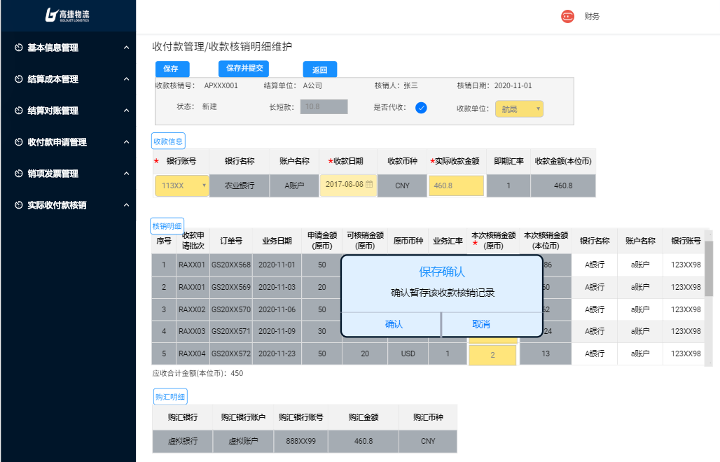
在收款核销申请新增界面，点击“保存”按钮，弹出“保存确认”弹框。

（2）按钮说明
- 确认：完成保存，返回“待收款核销列表”界面。自动生成收款核销号、长短款、创建人、核销日期。该收款核销申请的状态变为“新建”。
- 取消：取消保存，返回“收款核销申请新增列表”界面。

3.6.2.3 收款核销申请新增提交原型
（1）收款核销申请新增提交界面（同3.5.3.2）
、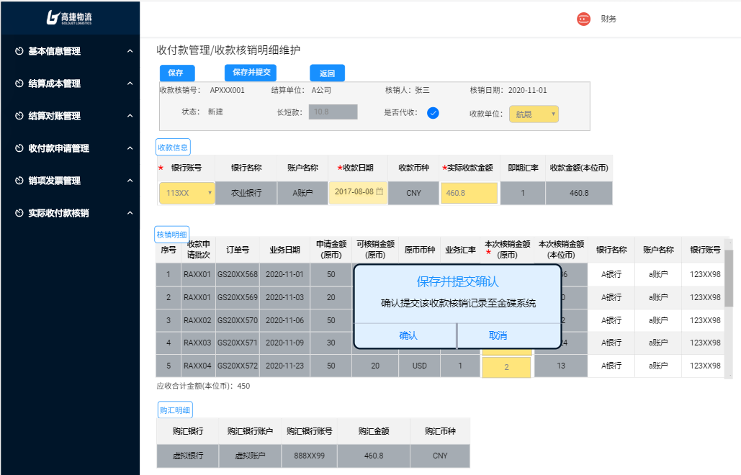
在收款申请核销新增界面，点击“保存并提交”按钮，弹出“提交确认”弹框。
（2）按钮说明
- 确认：完成保存并提交该收款核销申请，返回“待收款核销列表”界面。自动生成收款核销号、长短款、创建人、核销日期。该收款核销申请的状态变为“已提交”。
- 取消：取消保存并提交，返回“收款核销新增”界面。

3.7 收款核销明细列表
收款核销列表界面，可查看导出所有状态的收款核销数据。
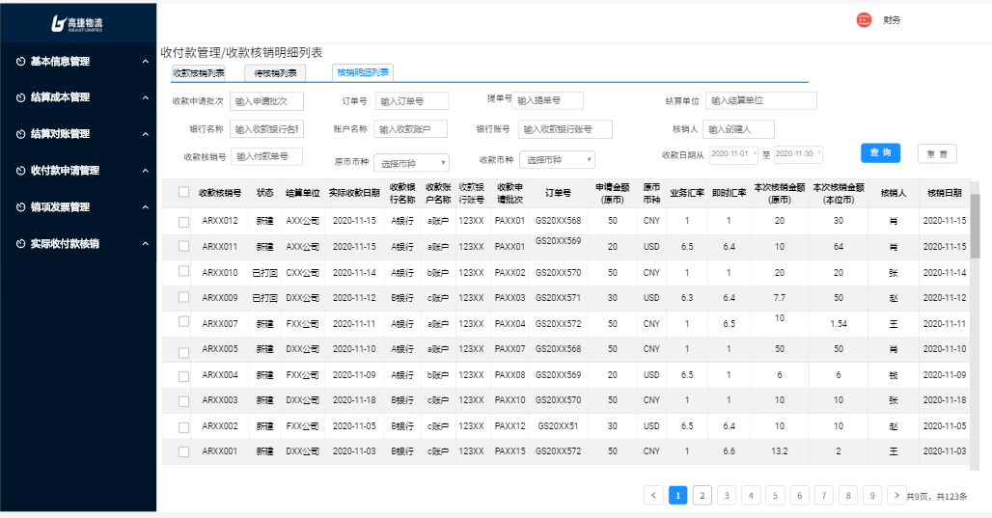
（2）按钮说明
- 查询：在不选择任何查询字段下，点击“查询”按钮，默认所有查询条件。选择对应的查询条件，则显示符合结果的数据。查询出的数据，按照“收款核销号”倒序、“收款核销行号”倒序排列。
- 重置：重置查询条件。
- 导出：按照查询条件批量导出。
（3）查询栏字段说明
序号 | 名称 | 长度 | 类型 | 是否必填 | 默认值 | 可编辑 | 备注
1 | 收款申请批次号 | 60 | 字符 | 否 | 否 | 否 | 手工录入，支持模糊搜索
2 | 订单号 | 20 | 字符 | 否 | 否 | 是 | 手工录入，支持模糊搜索
3 | 提单号 | 20 | 字符 | 否 | 否 | 是 | 手工录入
4 | 结算单位 | 60 | 文本 | 是 | 否 | 是 | 手工录入，支持模糊搜索
5 | 银行名称 | 200 | 文本 | 否 | 否 | 否 | 1、手工录入  2、填写收款银行名称，支持模糊查询
6 | 账户名称 | 200 | 文本 | 否 | 否 | 否 | 1、手工录入  2、填写手工账户名称，支持模糊查询
7 | 银行账号 | 20 | 数字 | 否 | 否 | 否 | 1、手工录入  2、填写收款银行账号，支持模糊查询
8 | 收款核销号 | 60 | 字符 | 否 | 否 | 否 | 手工录入；  填写付款核销号，支持模糊查询；
9 | 原币币种 | 3 | LOV | 否 | 否 | 否 | LOV选择；  显示2列，币种编码和币种名称；  支持按币种精确查询，不选择默认全部币种；
10 | 收款币种 | 3 | LOV | 否 | 否 | 否 | LOV选择；  显示2列，币种编码和币种名称；  支持按币种精确查询，不选择默认全部币种；
11 | 收款日期 |  | 日期 | 否 | 否 | 否 | 日期范围框选择；  支持在日期范围内的精确查询；

（4）收款核销明细列表字段
序号 | 名称 | 长度 | 类型 | 是否必填 | 默认值 | 可编辑 | 备注
1 | 收款核销号 | 60 | 字符 | 否 | 否 | 否 | 根据查询条件带出；无查询条件默认全部
2 | 状态 | 20 | 文本 | 否 | 否 | 否 | 根据查询条件带出；无查询条件默认全部
3 | 结算单位 | 60 | 文本 | 否 | 否 | 否 | 根据查询条件带出；无查询条件默认全部
4 | 实际收款日期 |  | 日期 | 否 | 否 | 否 | 根据查询条件带出；无查询条件默认全部
5 | 收款银行名称 | 200 | 文本 | 否 | 否 | 否 | 根据查询条件带出；无查询条件默认全部
6 | 收款账户名称 | 200 | 文本 | 否 | 否 | 否 | 根据查询条件带出；无查询条件默认全部
7 | 收款银行账号 | 20 | 数字 | 否 | 否 | 否 | 根据查询条件带出；无查询条件默认全部
8 | 收款申请批次号 | 20 | 字符 | 否 | 否 | 否 | 根据查询条件带出；无查询条件默认全部
9 | 订单号 | 20 | 字符 | 否 | 否 | 否 | 根据查询条件带出；无查询条件默认全部
10 | 申请金额(原币) |  | 数字 | 否 | 否 | 否 | 根据查询条件带出；无查询条件默认全部
11 | 原币币种 | 3 | 字符 | 否 | 否 | 否 | 根据查询条件带出；无查询条件默认全部
12 | 业务汇率 |  | 数字 | 否 | 否 | 否 | 根据查询条件带出；无查询条件默认全部
13 | 即期汇率 |  | 数字 | 否 | 否 | 否 | 根据查询条件带出；无查询条件默认全部
14 | 本次核销金额(原币) |  | 数字 | 否 | 否 | 否 | 根据查询条件带出；无查询条件默认全部
15 | 核销金额(本位币) |  | 数字 | 否 | 否 | 否 | 根据查询条件带出；无查询条件默认全部
16 | 核销人 | 20 | 文本 | 否 | 否 | 否 | 根据查询条件带出；无查询条件默认全部
17 | 核销日期 |  | 日期 | 否 | 否 | 否 | 根据查询条件带出；无查询条件默认全部

3.8 收款核销用例说明
用例名称 | 收款核销申请管理-收款核销申请新增
用例编码
用例描述
范围/概述 | 勾选对应的财务审批通过的收款申请信息，选择收款账户、收款日期，填写实际收款金额、本次核销金额（原币）完成收款核销申请新增
级别
主要参与者 | 财务会计
前置条件 | 进入收款核销-> 收款核销申请列表，进入“待收款核销申请列表”页面；  选择结算数据，点击“创建”进入此页面
成功保证 | 页面操作功能可正常使用，输入符合格式和规则校验，可成功提交或提示输入错误。  保存后的数据在收款核销申请列表界面能够查看到，可进行查看、提交、删除操作；  保存并提交后的数据，在收款核销申请列表界面能够查看到，可进行查看、审批操作。
主成功场景 | 勾选“结算明细”数据，进入收款核销申请新增页面，分别输入：是否代收、选择收款银行账号、收款日期，填写实际收款金额、本次核销金额（原币）。  选择是否代收：  - 非必填，勾选，默认为“不勾选”；  - 未保存前，可修改；  - 勾选“是否代收”后，则收款单位必填；取消勾选“是否代收”后，则收款单位置空。  收款账号：  - 必填；LOV选择，根据在基本信息-银行账号录入的信息自动带出，下拉框选择；  - 未保存前，可修改。  收款日期：  - 必填；日期格式；  - 未保存前，可修改。  实际收款金额：  - 必填；文本格式；  - 未保存前，可修改。  本次收销金额（原币）：  - 必填；文本格式；  - 未保存前，可修改。  点击“保存”进行提交保存，弹出保存确认弹框。  - 确认：一闪而过的提示语“保存成功”，跳转到“待收款核销申请列表”界面，该收款核销申请状态变为“新建”。  - 无法提交：若必填项未输入，则该输入项红色highlight提醒，保存按钮置灰不可点击  - 取消保存，跳转至“收款核销申请新增”界面，再次编辑收款核销申请。  点击“保存并提交”进行提交保存，弹出提交确认弹框。  - 确认：一闪而过的提示语“提交成功”，跳转到“待收款核销申请列表”界面，该收款核销申请状态变为“已提交”。  - 无法提交：若必填项未输入，则该输入项红色highlight提醒，保存按钮置灰不可点击。  - 取消提交，跳转至“收款核销申请新增”界面，再次编辑收款申请。
扩展 | 收款核销申请保存后，可进行查看、删除、提交操作；  收款核销申请提交后，可进行查看、打回操作。
特殊需求 | 相同的结算单位、相同的币种，才能够创建收款核销申请。
关联功能

